卫生健康行业专业管理大系统建设项目（2026年升级改造）
采购需求

上海市大数据中心
2025年12月

项目概况
本项目将对卫生健康行业专业管理大系统进行升级改造，具体涉及子系统包括上海市医院评审与监测系统、市卫生健康委健康信息网、上海市计划生育综合管理信息系统等，进一步推动上海卫生健康事业高质量发展，上海市大数据中心为本项目的建设单位。
建设期限：自合同签订之日起至2027年3月31日
建设地点：上海
预算金额：8162500元
采购金额（最高限价）：8162500元
组织形式：集中采购
采购方式：公开招标
是否接受联合体投标：否
是否按XC要求建设：是
运维后所属大系统：卫生健康行业专业管理系统

建设目标
2.1、项目总体建设目标
2.1.1、上海市医院评审与监测系统
（1）加强医疗监管体系。医疗服务监管维度从流程化到合规化，依托一期数据基础模块和二期数据管理模块，新增医疗服务合规智能监测，支持可视化的合规监测规则引擎，强化数据校验与溯源能力，实现监测结果闭环管理；可视化评价模块整合多维数据，支持医疗机构、专科、病种的立体化评价，提升管理透明度；新增门急诊等场景监测，补充以公立医院和院内为核心的监管盲区；在历史指标展示基础上，新增绩效模型与测算、绩效报告与得分预测等功能，推动公立医院从“事后整改”向“过程管理”转型等。
（2）构建医务人员执业信息画像。围绕医务人员全部行政许可、处罚、执业注册、职称、学术任职以及个人临床业务量等为一体，多维展示医务人员的个人画像。解决目前全市医务人员的信息分散、碎片化的信息问题，优化配置本市卫生人力资源，促进人才服务能力提高与结构优化。
（3）完善互联网诊疗监管模块。规范互联网诊疗上报内容管理，加强互联网诊疗服务线上线下一体化可视化质控，进一步规范互联网诊疗业务中的数据质量，保障医疗服务安全和质量。
（4）新增智能转诊信息管理模块。通过医联体内基础转诊功能，优化转诊流程，提升转诊效率，提高转诊的智能化、精准化和规范化水平。
2.1.2、市卫生健康委健康信息网
（1）在充分利用现有基于家庭医生责任制的分级诊疗平台整体架构基础上，对业务功能模块进行升级完善，并拓展转签功能、续约功能、解约功能和优势号源转诊服务等。
（2）根据国家文件的具体内容要求，实现全市居民健康档案首页的数据汇集及应用，确保首页基本内容的不可篡改性、可追溯性，以及健康档案能力协同服务，从源头解决原有各区分头建设导致的数据不一致、弹窗众多的弊端。
（3）基于现有爱卫健促功能模块，落实国家层面最新工作安排和调整，支撑爱国卫生监督员参与社会治理，建立面向个人、社区、单位的社会健康管理的综合服务，实现社会健康自管、健康促进服务、健康科普管理和健康积分监管等。
2.1.3、上海市计划生育综合管理信息系统
落实国家卫生健康委《关于做好育儿补贴信息管理系统部署工作的通知》文件要求，筑牢本市育儿补贴发放的数据支撑，系统建设以精准服务不满3周岁本市户籍儿童为核心目标。通过省级配套系统对接、出生监测核实模块升级，优化民政婚姻、公安报出生户口信息核对功能，实现育儿补贴“免申即享”，确保补贴精准高效惠及目标人群，提升育儿补贴发放工作的规范化、智能化水平。
2.2、项目成效考核目标
本项目成效考核目标（规划指标）如下：
一级指标 | 二级指标 | 三级指标 | 四级指标 | 目标值 | 备注
通用指标 | 产出指标 | 产出数量 | 软件开发完成率 | =100%
通用指标 | 产出指标 | 产出质量 | 软件测试达标 | 通过
通用指标 | 产出指标 | 产出质量 | 系统可靠性 | ≥99.9%
通用指标 | 产出指标 | 产出质量 | 密码测试达标 | 通过
通用指标 | 产出指标 | 产出质量 | 安全测试达标 | 通过
通用指标 | 产出指标 | 产出质量 | 网络安全等级保护 | 三级
通用指标 | 产出指标 | 产出质量 | 安全事件发生次数 | 0次
通用指标 | 产出指标 | 产出质量 | 一次性验收合格率 | =100%
通用指标 | 产出指标 | 产出时效 | 项目建设周期 | ≤12月
通用指标 | 应用系统 | 用户使用情况 | 系统用户量 | ≥1000个
通用指标 | 应用系统 | 用户使用情况 | 月活跃用户量 | ≥5000人次/月
通用指标 | 共性平台 | 系统共享水平 | 跨部门数据共享程度 | ≥30%
通用指标 | 共性平台 | 数据质量水平 | 核心数据缺失率 | ≤1%
通用指标 | 共性平台 | 平台整合能力 | 覆盖部门数量 | ≥4个
通用指标 | 共性平台 | 平台整合能力 | 统筹对接系统数量 | ≥4个
通用指标 | 应用系统 | 监测监管系统 | 监测监管月均做出辅助决策数量 | ≥10个/月
通用指标 | 应用系统 | 监测监管系统 | 监测指标数量 | ≥200个
通用指标 | 应用系统 | 监测监管系统 | 监测对象月均风险预警数量 | ≥10个/月
通用指标 | 应用系统 | 监测监管系统 | 监测对象风险预警准确率 | ≥90%
通用指标 | 应用系统 | 社会服务系统水平 | 平均办件缩短时长 | ≥1天
通用指标 | 应用系统 | 社会服务系统水平 | 社会服务月办件量 | ≥1000件/月
业务指标 | 产出指标 | 产出质量 | 支持同时在线用户数 | ≥1000人
业务指标 | 产出指标 | 产出质量 | 支持并发用户数 | ≥200人
业务指标 | 产出指标 | 产出质量 | 一般查询和写入操作响应时间 | ≤3秒
业务指标 | 产出指标 | 产出质量 | 搜索类响应时间 | ≤3秒
业务指标 | 效益指标 | 社会效益 | 服务人群数量 | ≥1000000人 | 健康档案管理覆盖的人群数量
业务指标 | 效益指标 | 社会效益 | 覆盖医疗机构数量 | ≥300家 | 互联网医院监管平台接入医院数量
业务指标 | 效益指标 | 社会效益 | 每月形成监测报告数量 | ≥2份/月 | 医院评测监测系统生成监测报告数量
业务指标 | 效益指标 | 社会效益 | 建立医务人员执业信息画像数量 | ≥1万人 | 本市医务人员执业信息画像
业务指标 | 效益指标 | 社会效益 | 实现线上流程数量 | ≥1个 | 实现育儿补贴免申即享流程
业务指标 | 效益指标 | 社会效益 | 全市健康档案的统一标准、统一采集、统一管理、共享利用 | 实现
业务指标 | 效益指标 | 社会效益 | 育儿补贴数据覆盖儿童数量 | ≥18万人

项目建设内容

项目整体架构
卫生健康行业专业管理大系统的整体架构如下图1所示：

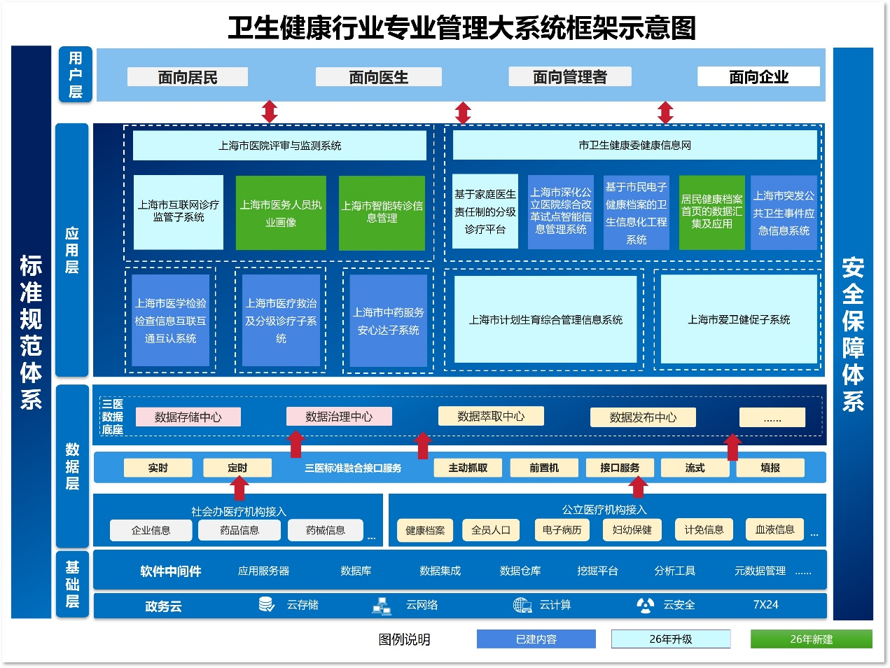
图1整体架构图
卫生健康行业专业管理大系统整体架构采用分层设计思路，从用户端到基础设施共层层递进、相互支撑，构成覆盖全市、服务多角色、数据统一、标准规范的卫生健康信息化体系。
用户层：系统面向四类核心用户群体，包括居民、医生、管理者和企业，各类用户对应具体服务入口和应用场景，例如居民可通过互联网诊疗系统获取健康服务，医生可借助执业画像和智能转诊系统提升诊疗效率，管理者则通过医院评审监测、综合监管等功能模块实现行业监管，企业则参与药品、器械等相关业务。
应用层：上图中标深蓝部分为原有功能模块，标浅蓝部分为升级改造功能模块，标绿部分为新增功能模块。大系统涵盖医疗服务、公共卫生、综合监管、数据应用等多个领域，包括上海市医学检验检查信息互联互通互认系统、上海市医疗救治及分级诊疗子系统、上海市医院评审与监测系统、上海市中药服务安心达子系统、上海市爱卫健促子系统、上海市计划生育综合管理信息系统、上海市互联网诊疗监管子系统、市卫生健康委健康信息网等，其中市卫生健康委健康信息网包括基于家庭医生责任制的分级诊疗平台、上海市深化公立医院综合改革试点智能信息管理系统、基于市民电子健康档案的卫生信息化工程系统和上海市突发公共卫生事件应急信息系统等。应用层为整个架构的核心，直接支撑各类业务场景的数字化运行。
数据层：系统的“中枢”，由数据存储中心、数据治理中心、数据萃取中心和数据发布中心组成，支持多种数据采集方式，包括实时、定时、流式和主动抓取等，接入来源涵盖公立和社会办医疗机构、企业及药械信息，实现数据汇聚、清洗、建模和共享，为上层应用提供高质量的数据支撑。
支撑层：提供系统运行基础软件环境，包括中间件、应用服务器、数据库、数据仓库、数据挖掘平台和元数据管理等，主要用于支撑业务系统的稳定运行和数据处理能力。该层在架构中承上启下，既连接数据层，又为应用层提供技术支撑。
基础设施层：依托政务云平台，提供云存储、云计算、云网络、云安全等基础资源，并具备7×24小时运维保障能力。该层为整个系统提供弹性、安全、稳定的运行环境，是实现系统高可用、高并发和高安全的基础保障。
卫生健康行业专业管理大系统整体构建为“标准统一、数据集中、应用协同、服务智能、安全可控”的卫生健康信息化大系统，既具有顶层设计系统性，又兼顾实际建设可行性，是推动上海市卫生健康事业发展的重要支撑平台。

项目业务流程
本项目主要业务流程如下：
3.2.1、上海市医院评审与监测系统
3.2.1.1、医疗服务合规智能监测
上海市医院评审与监测系统的医疗服务合规智能监测流程如下图2所示：

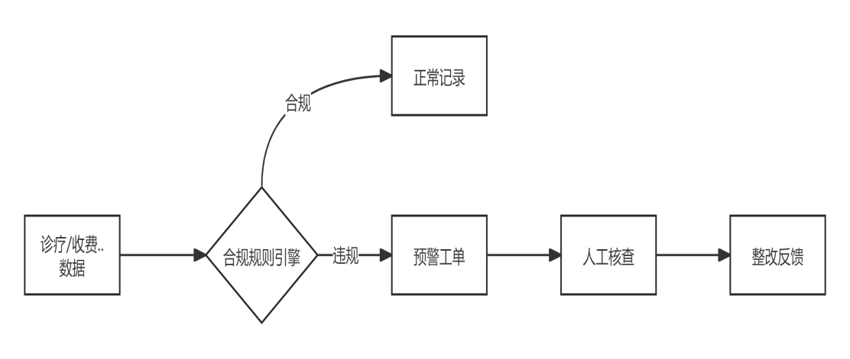
图2医疗服务合规智能监测流程
- 自动数据采集：系统自动从医疗机构的信息系统中采集诊疗、收费等相关数据，确保数据的及时性和完整性。
- 数据规则匹配：将数据与合规知识库和规则库进行实时匹配，快速判断是否存在违规行为。
- 即时预警通知：若发现潜在违规行为，系统立即发出预警，并通过多种渠道通知相关人员进行处理。
- 快速处理反馈：相关人员处理违规行为后，将处理结果及时反馈至系统，系统进行记录和跟踪。
3.2.1.2、医疗质量控制督查管理
上海市医院评审与监测系统的医疗质量控制督查管理流程如下图3所示：
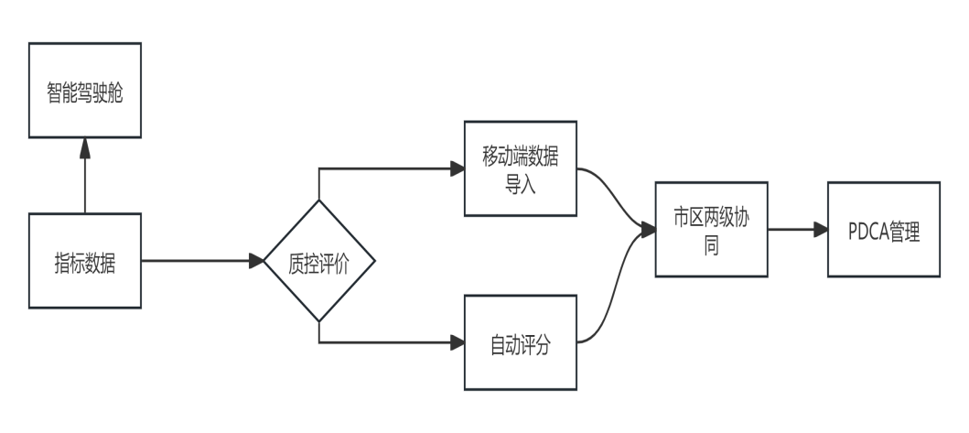
图3医疗质量控制督查管理流程
- 质控指标数据自动获取：系统定期从医疗机构的信息系统中采集质控指标数据，保证数据的准确性和及时性。
- 智能指标计算与评分：根据质控评价体系，系统自动计算医疗机构综合评分，减少人为误差。
- 线上质控任务分配：质控组织通过系统下达质控任务给医疗机构，明确任务要求和完成时间。
- 现场质控评价：质控人员使用移动端设备进行现场检查，实时采集数据并上传至系统。
- 结果反馈与整改：系统将质控结果及时反馈给医疗机构，医疗机构根据反馈进行整改并上传整改情况，质控组织可实时跟踪整改进度。
- 智能驾驶舱分析：系统对医疗质量数据进行监测和分析，为决策提供可视化支持。
3.2.1.3、机构-专科-病种可视化评价
上海市医院评审与监测系统的机构-专科-病种可视化评价流程如下图4所示：
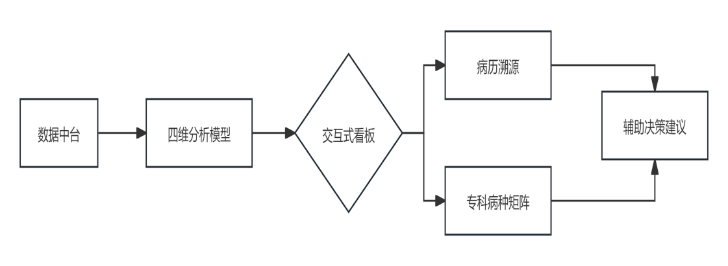
图4机构-专科-病种可视化评价流程
- 评价计算：在已有的单病种质控指标体系的技术上，根据构建的多层级质量安全、技术能力、运营管理全景可视化评价体系，计算各层级的评分。
- 四维展示：采用四维呈现技术和交互式智能看板，将评价结果以直观的图表和图形展示出来。
- 动态预警：系统监测敏感指标，当指标出现异常时，及时发出预警，提醒管理者关注。
3.2.1.4、绩效考核管理
上海市医院评审与监测系统的绩效考核管理流程如下图5所示：
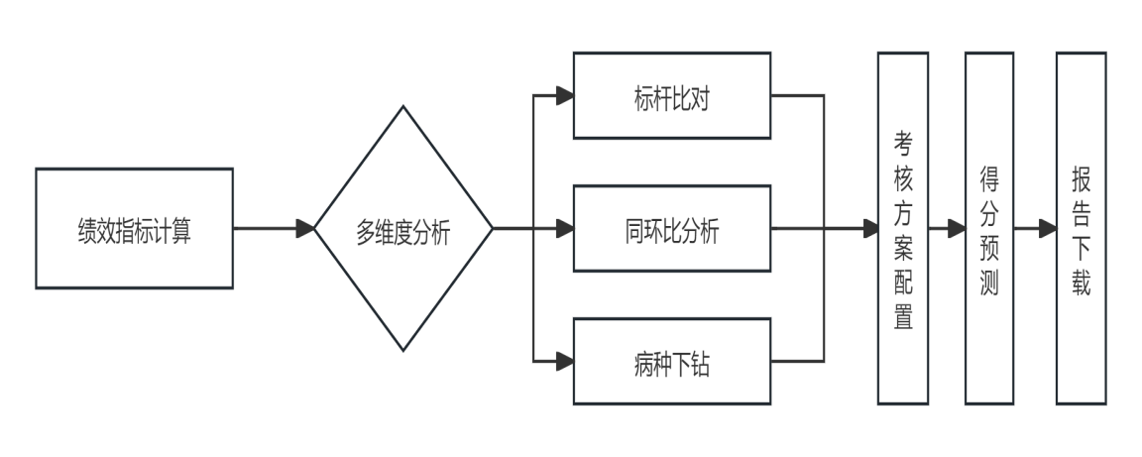
图5绩效考核管理流程
- 绩效指标计算与展示：基于系统已有的数据，根据国家、上海绩效监测指标计算模型，系统自动计算指标结果，并通过可视化工具展示。
- 多维度分析：支持各医院与先进医院进行标杆比对，从多个维度分析医院的绩效差距。支持指标溯源与考核：实现指标溯源功能，支持多种维度的指标分析和深度下钻分析，设定考核方案进行绩效考核。
- 得分预测：支持基于现有的考核方案，实现各机构的绩效得分预测。
- 报告生成与发布：生成周期性绩效考核指标分析报告，支持报告的编辑、发布和下载。
3.2.1.5、门急诊医疗服务监测评价
上海市医院评审与监测系统的门急诊医疗服务监测评价流程如下图6所示：
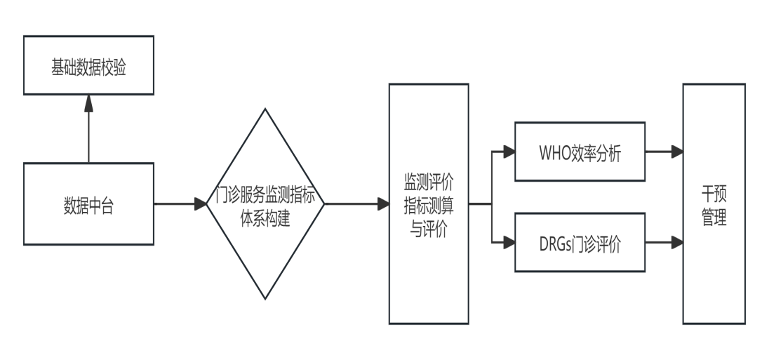
图6门急诊医疗服务监测评价
- 门诊服务监测指标体系构建：服务能力、服务效率、服务质量三维评价体系。
- 监测评价指标测算与评价：基于已获取到的数据计算相关指标，如患者等待时间、诊疗效率等。
- 多维展示与分析：支持WH0效率分析与DRGs门诊评价，支持采用多维展示方式，从医院管理层到科室主任的多级穿透式钻取分析，全面了解门急诊医疗服务情况。
3.2.1.6、医学名词、疾病和手术操作分类代码运维管理
上海市医院评审与监测系统的医学名词、疾病和手术操作分类代码运维管理流程如下图7所示：
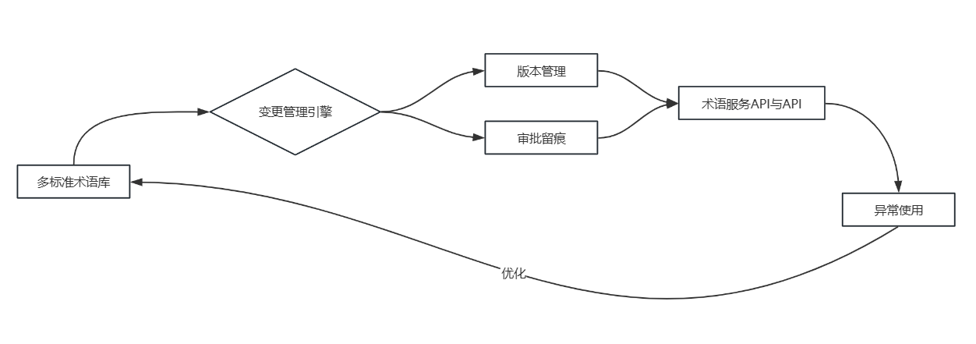
图7医学名词、疾病和手术操作分类代码运维管理
- 术语与代码更新：通过自动化渠道同步更新医学名词和代码，确保数据的及时性和准确性。
- 版本控制与审计：建立版本控制及时间轴回溯机制，结合审批流程实现变更留痕审计。
- 术语服务与应用：提供术语服务API，支持临床编码行为优化，扩展智能名词、代码推荐、查询场景化应用。
3.2.2、市卫生健康委健康信息网
1、基于家庭医生责任制的分级诊疗平台
（1）签约居民优先预约上级医院门诊号源流程
基于家庭医生责任制的分级诊疗平台的签约居民优先预约上级医院门诊号源流程如下图8所示：
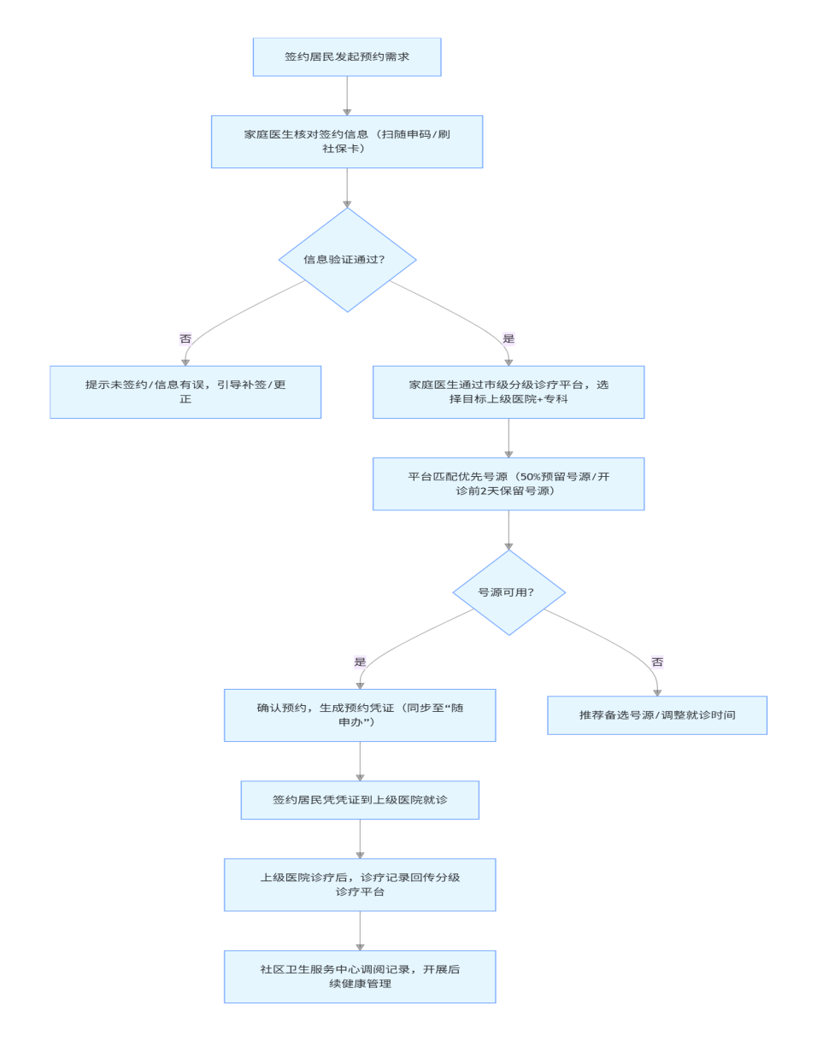
图8签约居民优先预约上级医院门诊号源流程
围绕签约居民优先预约业务要求，以信息验证为起点，依托平台实现号源精准匹配。流程核心在于签约居民可享受预留号源及开诊前专属号源，同时形成“预约-就诊-健康管理”闭环。签约居民发起需求后，家庭医生通过扫随申码/刷社保卡验证身份，验证通过后借助平台匹配号源，预约成功后生成凭证；就诊后上级医院诊疗记录回传平台，供社区开展后续健康管理，保障分级诊疗的连续性。
（2）双向转诊全流程（上转+下转）
基于家庭医生责任制的分级诊疗平台的双向转诊全流程如下图9所示：
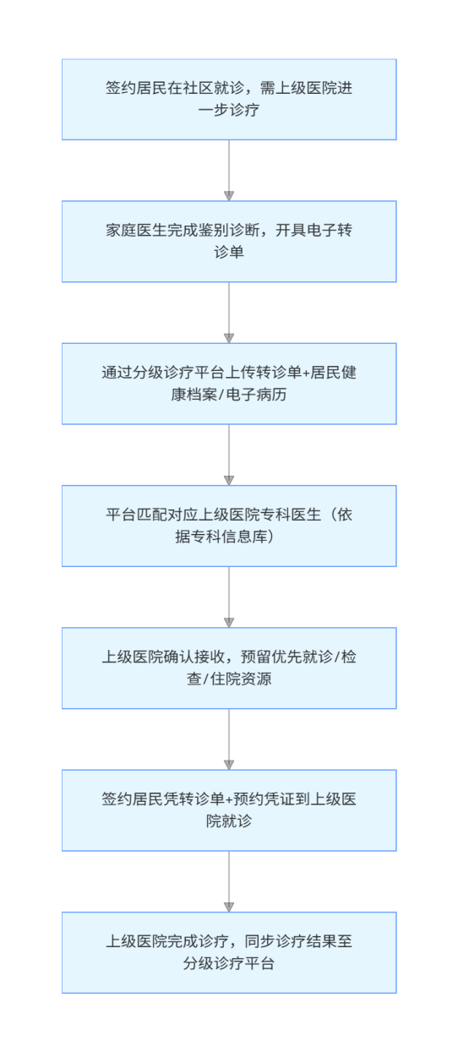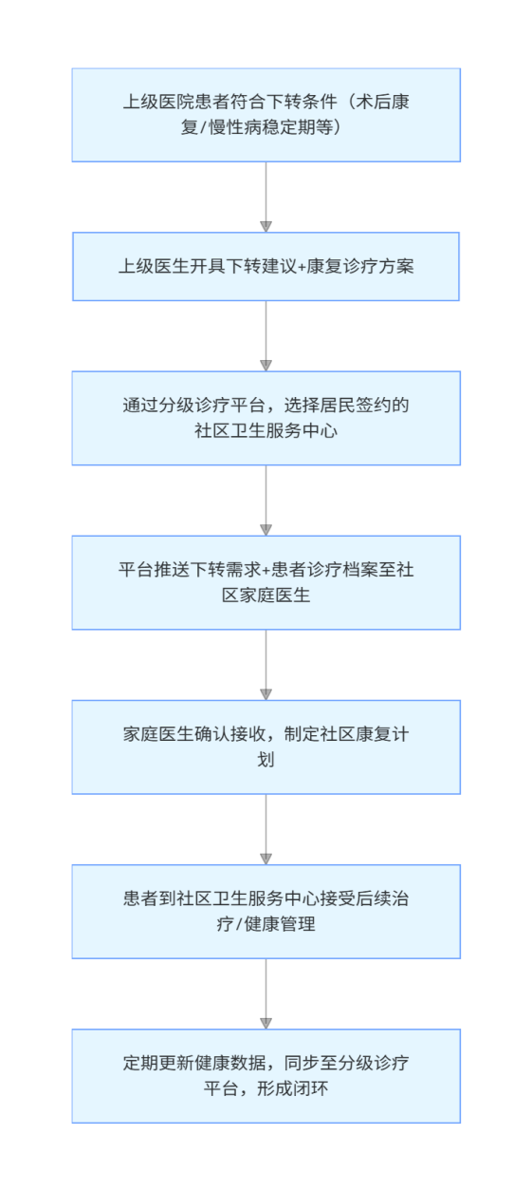
图9双向转诊全流程
双向转诊流程实现“社区-上级医院”的高效联动，分为上转和下转两个关键环节。上转环节聚焦“精准转诊”：社区就诊时需上级诊疗的居民，由家庭医生完成鉴别诊断并开具电子转诊单，通过平台上传健康档案等资料，平台依据专科信息库匹配对应医生，上级医院确认后预留优先资源，保障居民快速就诊。下转环节聚焦“连续康复”：上级医院患者符合术后康复等下转条件时，医生开具下转建议及方案，通过平台推送至签约社区，家庭医生确认后制定康复计划，实现的连续管理。
3.2.3、上海市计划生育综合管理信息系统
上海市计划生育综合管理系统的育儿补贴“免申即享”流程如下图10所示：
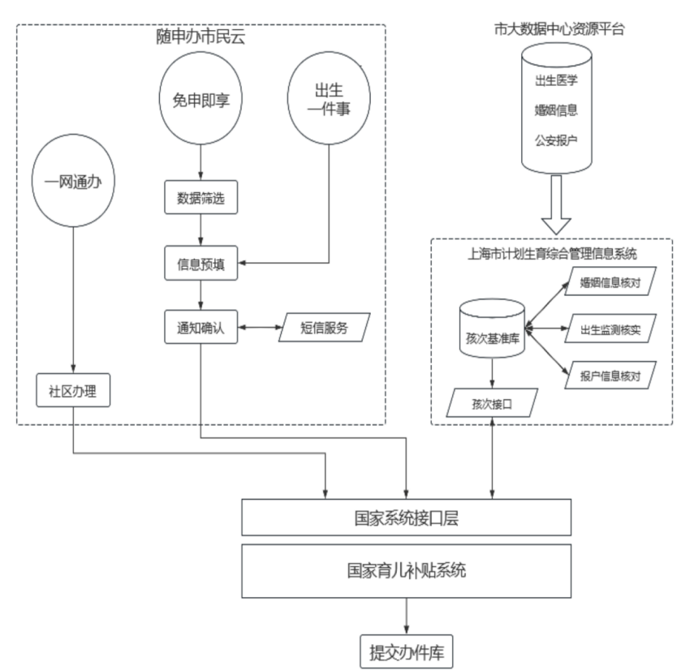
图10育儿补贴“免申即享”
本流程以改造国家的育儿补贴信息管理系统为起点，在上海市计划生育综合管理信息系统完成配套系统部署及对接，通过接口方式联通一网通办、出生“一件事”以及免申即享应用模块。同步开发孩次等关键业务接口，支撑国家的育儿补贴信息管理系统的办理。并且优化育儿补贴办理的准确度，依托市大数据中心的数据资源平台改造婚姻信息核实、出生监测核实以及报户信息核对模块，完善孩次基准库，进一步提高对国家的育儿补贴信息管理系统的支撑力度。

项目技术路线
（1）开发模式：前后端分离，前后端通过接口方式进行数据交互和通信。
（2）前端技术：使用H5和JavaScript框架开发，通过反向代理访问后端服务。
（3）后端技术：使用Java开发，部署在国产服务容器中，对外提供服务。
（4）数据库：国产XC数据库。
（5）操作系统：国产XC操作系统。
（6）中间件：国产XC中间件。
（7）身份认证：支持双因子方式身份鉴别。
（8）加密技术：依托上海市政务云的安全认证网关建立基于国密算法的GMSSL安全信道，保护数据传输的保密性和完整性。
（9）安全要求：本项目需做好信息安全架构设计，包括通过安全认证网关提供应用访问控制，采用签名验签、网页防篡改等安全技术保证业务数据的安全性。系统应通过第三方测评机构的软件测试、安全测评和密码应用测评，供应商应配合完成测试并完成相关整改工作。

项目部署环境
本项目全面依托上海市电子政务云建设，包括云服务器、存储、网络等基础设施由市电子政务云统一提供。系统需依据XC要求实现，按照上海市电子政务云相关管理要求，以及项目安全及密码应用需要完成环境及应用部署。

项目建设内容
3.5.1、项目功能内容
3.5.1.1、上海市医院评审与监测系统
（1）医疗服务合规智能监测：构建合规规则管理、前端可配置管理和监测结果闭环管理等，开展医疗服务合规监测，保障医疗服务合法合规，提升质量与安全性。
（2）医疗质量控制督查管理：包含质控督查任务管理、质控督查组织管理、质控督查分享与监控等功能，实现医疗质量数据的监测分析、质控任务管理及工作展示协调。
（3）机构—专科—病种可视化评价：构建多层级评价体系，建立可视化视图呈现，建立多视图联动分析，形成数字化评价闭环。
（4）绩效考核管理：建立指标计算模型，实现月度指标计算、医疗质量展示、运行效率展示、可持续发展展示等，支持多维分析与关联分析，提供报告功能，支持考核方案设定与得分预测。
（5）门急诊医疗服务监测评价：构建门诊监测体系和急诊监测体系，采集整合数据，实现门诊数据质量监控与预警等。
（6）医学名词、疾病和手术操作分类代码运维管理：构建多维术语体系，实现术语与代码管理，建立版本控制机制，提供术语服务API交互，智能推荐相关的医学名词、疾病和手术操作分类代码。
（7）上海市医务人员执业信息画像：综合医务人员全部行政许可、处罚、执业注册、职称、临床亚专业、学术任职及个人临床业务量等为一体，多方位展示医务人员的个人画像。
（8）互联网诊疗监管：建设互联网诊疗监管上报管理（医院端），为医院提供包含互联网医疗机构、医务人员（包括医师、护士、药学人员）的基础信息管理；对接“一网通办”办事指南，提供互联网医院资质申请的全过程信息化闭环管理；实现互联网诊疗服务线上线下一体化可视化质控、医疗业务监管等。
（9）智能转诊信息管理：根据《智能转诊信息系统功能指引》，建设智能转诊信息管理模块，包括基础转诊功能、转诊管理功能等。
3.5.1.2、市卫生健康委健康信息网
（1）基于家庭医生责任制的分级诊疗平台：实现签约管理服务（升级）、重点人群标识、优势号源转诊服务、生命统计信息核实、健康评估服务、签约居民住院服务、老年人健康服务、随申办服务协同、健康档案调阅、用户信息管理、签约服务监管等功能。
（2）居民健康档案首页的数据汇集及应用：根据国家文件的具体内容要求，实现全市健康档案的统一标准、统一采集、统一管理、共享利用，确保首页基本内容的不可篡改性、可追溯性，以及跨机构、跨区域的动态更新。
（3）上海市爱卫健促子系统：开发社会健康自管、健康促进服务、健康科普管理、健康积分监管、健康环境管理、依法管理、数据统计分析大屏等功能。
3.5.1.3、上海市计划生育综合管理信息系统
（1）开发国家的育儿补贴信息管理系统对接、出生监测核实升级、民政婚姻信息核对升级、公安报出生户口信息核对升级、育儿补贴“免申即享”等功能。
3.5.2、项目数据要求
（1）数据库设计文档中，原则上应包括新增/升级改造的二级功能模块对应的数据库表。
（2）新增/升级改造的业务功能模块涉及的业务对象、业务结果的数据库表应完成数据编目上链。
（3）数据目录名称应符合上海市《公共数据上链实施指南》数据资源命名规范。数据目录中的数据项应包含数据库表的核心数据项，其核心数据项应包含业务主体（人、企、事、产品、地址）、主体唯一标识、时间等关键信息。
（4）配合完成业务数据标准编制，并按照相关管理规则和技术规范完成数据归集。
3.5.3、软件功能开发清单
（1）上海市医院评审与监测系统
序号 | 一级功能名称 | 二级功能名称 | 三级功能名称 | 功能描述
1 | 医疗服务合规智能监测 | 合规规则管理 | 合规监测规则管理 | 支持AI技术对诊疗文件进行解析和规则提取；支持自定义规则监测配置，包含支持诊疗数据源、各类收费数据源等字段选择，支持规则运算字段选择与设置；支持规则的启用、停用等状态控制
2 | 医疗服务合规智能监测 | 合规规则管理 | 合规监测规则引擎配置 | 支持可视化的合规监测规则引擎配置管理界面，支持配置任务调度策略，支持上线、下线、执行、定时管理等功能
3 | 医疗服务合规智能监测 | 医疗服务合规监测 | 合理诊疗监测 | 支持对合理诊疗类合规监测运行结果信息查询；通过卡牌形式进行监测结果信息展示，包含诊疗名称、例数、最大值、最小值、同比、环比等；支持鼠标悬浮查看规则计算信息；支持下钻到监测明细结果界面
4 | 医疗服务合规智能监测 | 医疗服务合规监测 | 合理收费监测 | 支持对合理收费类合规监测运行结果信息查询；通过卡牌形式进行监测结果信息展示，包含费用名称、例数、最大值、最小值、同比、环比等；支持鼠标悬浮查看规则计算信息；支持下钻到监测明细结果界面
5 | 医疗服务合规智能监测 | 医疗服务合规监测 | 限制类技术合规监测 | 支持对限制类技术类合规监测运行结果信息查询；通过卡牌形式进行监测结果信息展示，包含限制类技术名称、例数、最大值、最小值、同比、环比等；支持鼠标悬浮查看规则计算信息；支持下钻到监测明细结果界面
6 | 医疗服务合规智能监测 | 医疗服务合规监测 | 新技术合规监测 | 支持对新技术类合规监测运行结果信息查询；通过卡牌形式进行监测结果信息展示，包含新技术名称、例数、最大值、最小值、同比、环比等；支持鼠标悬浮查看规则计算信息；支持下钻到监测明细结果界面
7 | 医疗服务合规智能监测 | 医疗服务合规监测 | 手术授权合规监测 | 支持对手术授权类合规监测运行结果信息查询；通过卡牌形式进行监测结果信息展示，包含手术授权名称、例数、最大值、最小值、同比、环比等；支持鼠标悬浮查看规则计算信息；支持下钻到监测明细结果界面
8 | 医疗服务合规智能监测 | 医疗服务合规监测 | 人员行为数据分析 | 支持对人员行为数据类合规监测运行结果信息查询；通过卡牌形式进行监测结果信息展示，包含人员行为数据名称、例数、最大值、最小值、同比、环比等；支持鼠标悬浮查看规则计算信息；支持下钻到监测明细结果界面
9 | 医疗服务合规智能监测 | 医疗服务合规监测 | 医师资质违规预警 | 支持对医师资质类合规监测运行结果信息查询；通过卡牌形式进行监测结果信息展示，包含医师资质名称、例数、最大值、最小值、同比、环比等；支持鼠标悬浮查看规则计算信息；支持下钻到监测明细结果界面
10 | 医疗服务合规智能监测 | 医疗服务合规监测 | 器械资质匹配监测 | 支持对器械资质类合规监测运行结果信息查询；通过卡牌形式进行监测结果信息展示，包含器械资质名称、例数、最大值、最小值、同比、环比等；支持鼠标悬浮查看规则计算信息；支持下钻到监测明细结果界面
11 | 医疗服务合规智能监测 | 医疗服务合规监测 | 器械使用情况监测 | 支持对器械使用情况类合规监测运行结果信息查询；通过卡牌形式进行监测结果信息展示，包含器械使用情况名称、例数、最大值、最小值、同比、环比等；支持鼠标悬浮查看规则计算信息；支持下钻到监测明细结果界面
12 | 医疗服务合规智能监测 | 医疗服务合规监测 | 诊断准确性监测 | 支持对诊断准确性类合规监测运行结果信息查询；通过卡牌形式进行监测结果信息展示，包含诊断准确性名称、例数、最大值、最小值、同比、环比等；支持鼠标悬浮查看规则计算信息；支持下钻到监测明细结果界面
13 | 医疗服务合规智能监测 | 医疗服务合规监测 | 治疗合理性监测 | 支持对治疗合理性类合规监测运行结果信息查询；通过卡牌形式进行监测结果信息展示，包含治疗合理性名称、例数、最大值、最小值、同比、环比等；支持鼠标悬浮查看规则计算信息；支持下钻到监测明细结果界面
14 | 医疗服务合规智能监测 | 监测结果闭环管理 | 下发处置单 | 支持选择各类监测结果数据，创建处置单，并支持下发医疗机构选择，提供已下发处置单列表信息展示
15 | 医疗服务合规智能监测 | 监测结果闭环管理 | 医院上报说明 | 支持医院人员登录系统对下发的处置单进行情况说明上报；支持记录上报说明人、上报说明信息、上报时间等信息
16 | 医疗服务合规智能监测 | 监测结果闭环管理 | 专家评价 | 支持专家对医院已上报的说明信息进行评价，包含评价内容、评价结果、评价时间等
17 | 医疗服务合规智能监测 | 监测结果闭环管理 | 专家评价反馈信息管理端审核 | 支持管理端查看所有医院上报说明信息、专家是否已经评价、已评价的信息进行信息查阅
18 | 医疗服务合规智能监测 | 前端可配置管理 | 自定义指标维护 | 通过自定义指标维护，通过选择多源数据，定义指标计算公式，形成新的指标数据
19 | 医疗服务合规智能监测 | 前端可配置管理 | 指标or数据组合分析 | 通过拖拽的方式，对现有的指标和数据进行组合，并提供组合后的指标可视化展示，包括柱状图、折线图、饼图视图展示
20 | 医疗服务合规智能监测 | 费用偏离病例专家核查管理 | 医院机构上传费用偏离病例PDF | 支持医院机构上传费用偏离病例PDF全病案功能，包含费用偏离说明、PDF附件等信息
21 | 医疗服务合规智能监测 | 费用偏离病例专家核查管理 | 专家核查病历 | 支持专家根据六大维度的国家核查要求查阅病历；利用AI技术对PDF进行解析；支持专家上传核查结论，系统记录专家名称、核查结论、核查时间、核查说明等信息
22 | 医疗服务合规智能监测 | 费用偏离病例专家核查管理 | 专家核查结论统计分析 | 根据专家核查结果进行统计分析；支持按照机构、核查类型、时间等维度的统计分析
23 | 医疗服务合规智能监测 | 多源数据自检与校验 | 数据校核 | 开发校核界面，方便数据管理人员对数据进行人工校核和修正，包括数据录入错误、格式错误、逻辑错误的修正
24 | 医疗服务合规智能监测 | 多源数据自检与校验 | 数据质量检查与修正 | 在自检工具和校核界面中，提供数据质量检查和修正的功能，如自动标记异常数据、提供修正建议。
25 | 医疗服务合规智能监测 | 多源数据自检与校验 | 数据质量报告生成 | 根据数据分析结果，生成数据质量报告，包括数据质量概述、存在的问题、改进建议内容
26 | 医疗质量控制督查管理 | 质控督查指标数据子系统 | 质控督查指标体系管理 | 对系统中的质控督查指标进行体系管理，包括督查项目、督查分值、督查内容、督查方式、自查得分、扣分原因、改进措施等内容信息
27 | 医疗质量控制督查管理 | 质控督查指标数据子系统 | 质控督查综合评分计算 | 根据预设的质控督查指标体系和评分标准，系统自动对医疗机构各项质控督查指标数据进行综合计算，得出医疗机构的综合评分；系统支持各机构得分排名信息展示
28 | 医疗质量控制督查管理 | 质控督查任务管理 | 质控督查任务创建与分配 | 质控督查组织在平台上创建质控督查任务，明确任务名称、任务描述、任务要求、完成时间关键信息，并将任务分配给指定的医疗机构
29 | 医疗质量控制督查管理 | 质控督查任务管理 | 质控督查任务接收与确认 | 质控督查组织在平台上接收质控督查任务，查看任务详情，并确认接收任务。确认后，任务状态更新为“已接收”，开始执行任务
30 | 医疗质量控制督查管理 | 质控督查任务管理 | 质控督查任务进度跟踪 | 质控管理组织可实时查看任务执行进度，包括任务开始时间、预计完成时间、实际完成进度，以便及时了解任务执行情况
31 | 医疗质量控制督查管理 | 质控督查任务管理 | 质控督查结果提交 | 质控督查组织在完成督查任务后，将质控督查结果（自查报告、整改措施及相关数据）提交至质控督查任务管理平台
32 | 医疗质量控制督查管理 | 质控督查任务管理 | 质控督查结果审核 | 质控管理组织对医疗机构提交的质控督查结果进行审核，评估督查任务完成情况，提出审核意见和建议。
33 | 医疗质量控制督查管理 | 质控督查任务管理 | 质控督查结果反馈与确认 | 质控督查组织将质控督查结果反馈给医疗机构，医疗机构查看反馈意见，如有异议可进行申诉或补充说明。双方确认后，任务状态更新为“已完成”
34 | 医疗质量控制督查管理 | 质控督查任务管理 | 移动端质控督查执行 | 支持表单的事先录入；质控督查人员在现场检查时，使用移动端设备采集检查数据，包括问题描述、照片、视频；支持督查专家现场打分和结论信息录入
35 | 医疗质量控制督查管理 | 质控督查任务管理 | 质控督查结果统计 | 支持质控督查专家现场打分和结论信息进行统计
36 | 医疗质量控制督查管理 | 质控督查组织管理 | 质控督查组织架构与人员管理 | 建立市级质控组织管理平台，支持组织架构的搭建、人员信息的录入和管理，以及权限的分配和调整
37 | 医疗质量控制督查管理 | 质控督查组织管理 | 质控督查专家管理 | 对质控督查专家进行统一管理，包括专家信息的维护、权限分配、专家库建设
38 | 医疗质量控制督查管理 | 质控督查组织管理 | 质控督查任务管理 | 对质控任务进行全面管理，包括任务的分配、进度跟踪、结果反馈
39 | 医疗质量控制督查管理 | 质控督查分享与监控 | 市区两级质控督查信息共享 | 建立市区两级质控督查信息共享平台，支持数据的上传、下载和分析，实现市区两级质控督查数据的互联互通和共享利用。并且通过系统端展示市区两级质控督查组织的工作情况，包括质控督查任务完成情况、质控督查结果反馈
40 | 机构—专科—病种可视化评价 | 多层级评价体系构建 | 多层级评价体系构建 | 构建涵盖质量安全、技术能力、运营管理的多维度的全景可视化评价体系;基于现有的指标按照机构、专科、病种进行分层统计展示
41 | 机构—专科—病种可视化评价 | 可视化视图呈现 | 平行坐标图可视化 | 构建动态平行坐标图可视化界面，支持对比机构周期内重点专科DRGs能力指数变化轨迹信息展示
42 | 机构—专科—病种可视化评价 | 可视化视图呈现 | GIS地图叠加热力图 | 集成高精度省级电子地图，动态展示区域医疗资源与质量指标的匹配度，直观反映区域医疗资源的分布和利用情况
43 | 机构—专科—病种可视化评价 | 可视化视图呈现 | 雷达图可视化 | 构建机构-专科-病种三维雷达矩阵可视化界面，同步呈现单个机构在重点指标中的达标率，支持单个机构信息切换
44 | 机构—专科—病种可视化评价 | 可视化视图呈现 | 专科-病种关联网络图 | 构建专科-病种关联网络图，界面可根据专病进行信息切换，界面展示不同专家视角下的病种信息和变化情况
45 | 机构—专科—病种可视化评价 | 可视化视图呈现 | 病例级数据溯源 | 支持下钻至病例级数据溯源，点击异常指标可直接调取问题病历全景视图
46 | 机构—专科—病种可视化评价 | 可视化视图呈现 | 多视图联动分析 | 支持多视图联动展示，选择地图区域可同步刷新雷达图与趋势图
47 | 机构—专科—病种可视化评价 | 可视化视图呈现 | 多层下钻查询维护 | 支持多层查询下钻功能，点击病种下钻到医院、点击医院下钻到专科
48 | 绩效考核管理 | 绩效模型与测算 | 国家、上海绩效监测指标计算模型建立 | 建立符合国家及上海市要求的公立医院绩效监测指标计算模型，确保计算的准确性和合规性
49 | 绩效考核管理 | 绩效模型与测算 | 月度指标计算 | 实现公立医院国家、上海绩效监测指标的月度自动化计算，提高计算效率
50 | 绩效考核管理 | 绩效考核指标可视化 | 医疗质量展示 | 以多种统计图标形式可视化展示医院医疗质量相关绩效考核指标的情况，具体指标可根据实际需要进行动态调整。支持各医院可与选定的先进医院进行标杆比对
51 | 绩效考核管理 | 绩效考核指标可视化 | 运行效率展示 | 以多种统计图标形式可视化展示医院运行效率相关绩效考核指标的情况，具体指标可根据实际需要进行动态调整。。支持各医院可与选定的先进医院进行标杆比对
52 | 绩效考核管理 | 绩效考核指标可视化 | 可持续发展展示 | 以多种统计图标形式可视化展示医院可持续发展相关绩效考核指标的情况，具体指标可根据实际需要进行动态调整。。支持各医院可与选定的先进医院进行标杆比对
53 | 绩效考核管理 | 绩效考核指标可视化 | 多维分析与关联分析 | 支持提供每个指标结果的同环比分析，帮助用户了解指标的变化趋势。  支持从科室、时间维度对指标进行综合分析，以发现不同科室、不同时间段的绩效差异。  支持指标到单个病种、术种的深度下钻分析，帮助用户更精确地定位问题。  支持对单一指标进行深度分析，包括指标构成、影响因素，以发现改进点。  支持多条指标的关联分析，帮助用户理解指标之间的相互关系，以及它们对整体绩效的影响。
54 | 绩效考核管理 | 绩效报告与得分预测 | 周期性报告生成与下载 | 支持提供月报、季报、年度报告的周期性绩效考核指标分析报告的线上数据汇总功能
55 | 绩效考核管理 | 绩效报告与得分预测 | 多种考核方案设定 | 支持设定多种考核方案，以满足不同医院、不同科室的考核需求
56 | 绩效考核管理 | 绩效报告与得分预测 | 分值权重配置与导出 | 系统内置每个指标的常见统计计算模板，支持用户配置分值权重，并可导出考核方案
57 | 绩效考核管理 | 绩效报告与得分预测 | 得分预测与报告生成 | 支持提供标准的公立医院绩效考核得分预测规则，支持根据当前趋势或结果预测得分，并生成考核结果以及每个考核指标情况的综合报告，支持下载
58 | 门急诊医疗服务监测评价 | 门（急）诊诊疗信息页数据接口 | 门（急）诊诊疗信息页医院接口对接 | 根据国家卫生健康委医院质量监测系统（HQMS）门（急）诊诊疗信息页数据报告接口标准，进行医院端接口对接
59 | 门急诊医疗服务监测评价 | 门（急）诊诊疗信息页数据接口 | 门（急）诊诊疗信息页国家平台接口对接 | 支持大数据门（急）诊诊疗信息页数据对接
60 | 门急诊医疗服务监测评价 | 门急诊监测体系构建 | 门诊监测体系构建 | 构建覆盖全流程的门诊监测评价体系。该体系涵盖门急诊患者流、质量流和资源流的信息内容
61 | 门急诊医疗服务监测评价 | 门急诊监测体系构建 | 急诊监测体系构建 | 构建覆盖全流程的门诊监测评价体系。该体系涵盖急诊分级管理、通道管理、分流等内容
62 | 门急诊医疗服务监测评价 | 数据质量管理督办 | 门诊数据质量监控与预警 | 支持多级校验规则的门诊质控引擎，在基础层对采集到的数据进行完整性、逻辑性、合规性校验，并对缺陷数据、低质量数据进行预警；支持对门诊数据质量监测结果数据进行查询展示
63 | 医学名词、疾病和手术操作分类代码运维管理 | 多维术语体系构建 | 多维术语体系构建 | 构建覆盖国际标准（ICD-10/11、SNOMEDCT）、国内规范（临床版编码库、上海扩增码）的多维术语体系
64 | 医学名词、疾病和手术操作分类代码运维管理 | 术语与代码管理 | 版本控制 | 建立版本控制机制，记录术语体系的每一次变更，包括变更时间、变更内容、变更人信息，便于追溯和管理
65 | 医学名词、疾病和手术操作分类代码运维管理 | 术语与代码管理 | 时间轴回溯 | 提供时间轴回溯功能，用户可根据需要选择特定时间点的术语体系版本进行查看和使用，确保数据的完整性和一致性
66 | 医学名词、疾病和手术操作分类代码运维管理 | 术语与代码管理 | 变更留痕审计 | 结合审批流程，对术语体系的变更进行留痕审计，确保变更的合规性和可追溯性
67 | 医学名词、疾病和手术操作分类代码运维管理 | 术语与代码管理 | API接口开发 | 提供术语服务API交互，支持外部系统调用术语服务
68 | 医学名词、疾病和手术操作分类代码运维管理 | 术语与代码管理 | 智能名词、代码推荐 | 根据输入的内容或上下文，智能推荐相关的医学名词、疾病和手术操作分类代码，提高编码效率和准确性
69 | 医务人员执业信息画像 | 数据接口 | 行政许可信息对接 | 对接民科系统，采集姓名、身份证号码、医师资格信息（资格获取的年月日、毕业院校、学历、专业、发证机关）、历年医师执业注册变更信息（时间段、主要执业医疗机构）
70 | 医务人员执业信息画像 | 数据接口 | 医师处罚信息对接 | 对接卫生监督核心业务系统，获取医师处罚相关信息
71 | 医务人员执业信息画像 | 数据接口 | 医师所在科室、职称相关信息对接 | 对接统计中心一人一表数据，获取医师所在科室、职称相关信息
72 | 医务人员执业信息画像 | 数据接口 | 医师职称信息对接 | 对接人才交流中心医师职称考试系统，评审相关信息
73 | 医务人员执业信息画像 | 数据接口 | 医师住院医师规范化培训信息对接 | 对接科教处医师规培系统中培训起始时间、规培所在医院、规培专业
74 | 医务人员执业信息画像 | 数据接口 | 专科医师培训信息对接 | 导入科教处医师专培系统中培训信息包括起始时间、所在医院、专业
75 | 医务人员执业信息画像 | 数据接口 | 医疗护理员信息对接 | 从护理学会对接相关信息，包含：个人信息，姓名、身份证号码、取得医疗护理员证的日期、服务医院、隶属医疗护理员公司等。
76 | 医务人员执业信息画像 | 数据导入 | 数据导入 | 医师定期考核信息采集：定考年度、是否合格。  医师学术任职信息采集：导入医学会、医师协会学术任职信息，包括学会名称、担任职务、任职年月。  质控任职信息采集：导入质控事务中心数据，包括专业名称、职务、任职年月。  医师各类省部级以上荣誉信息采集：从人事处、科教处、医务工会导入相关信息，如：院士、长江、杰青、劳模等、获取年月。  医师省部级级以上科技进步奖信息采集：从科教处、医学会导入相关信息，如：上海、国家科技奖（前三）、获取年月。  医师特殊处方权信息采集：从医政处、各医院导入处方权信息，如：抗菌药物、精麻药品等、取得日期。
77 | 医务人员执业信息画像 | 数据清洗 | 数据清洗 | 将采集到的相关信息，以医务人员个人为单位进行数据清洗，包括统一格式，清除特殊符号，纠正内容错误，数据去重，去除不合理数值，处理不可靠字段，检查关联性和一致性
78 | 医务人员执业信息画像 | 医务人员全生命周期信息查询（一网通办端） | 医务人员全生命周期信息查询（一网通办端） | 在随申办上集成查询服务，支持医务人员通过随申办查询个人信息
79 | 医务人员执业信息画像 | 医务人员全生命周期信息可视化 | 医务人员专业信息画像 | 展示医务人员基本信息和专业信息，专业信息包括医师资格信息、学术任职信息、规培信息、学术与质控任职、专业能力与荣誉信息、教育与培训经历等
80 | 医务人员执业信息画像 | 医务人员全生命周期信息可视化 | 医务人员资质信息画像 | 展示医务人员资质信息，资质信息包括医生职称信息、医师资格信息、获取医师职称相关信息等
81 | 医务人员执业信息画像 | 医务人员全生命周期信息可视化 | 医务人员执业信息画像 | 展示医务人员执业信息，资质信息包括医师执业注册变更信息（时间段、主要执业医疗机构）、执业机构与范围、医师所在科室信息、执业处罚记录
82 | 医务人员执业信息画像 | 医务人员全生命周期信息可视化 | 医务人员全生命周期信息可视化 | 根据医务人员专项视图范围，时间，规则，区域，单位等维度，将数据通过图形，图表等展现方式，通过聚焦汇总的方式在大屏中展示
83 | 医务人员执业信息画像 | 多维度查询 | 医务人员全生命周期信息多维度查询 | 对各区域、各专业卫生人才发展进行分析，包括专业结构、年龄结构、国际化能力、学科结构，卫生行政部门要深入思考，分析层级结构。  通过多视图，多条件组合查询的技术，组合时间，区域，机构以及医务人员的行政许可、处罚、执业注册、职称、临床亚专业、学术任职、荣誉、科研、教学，通过筛选，组合的方式快速地定位医务人员，形成组合查询视图，提供更快速，便捷的查询筛选。  根据查询条件，合一个医务人员全部行政许可、处罚、执业注册、职称、临床亚专业、学术任职、荣誉、科研、教学以及个人临床业务量等为一体，全方位展示一个医务人员的个人画像。  根据使用习惯，将经常查询的数据条件和视图展现形式保存起来，便于后续查看。
84 | 互联网诊疗监管 | 监管上报管理(院端) | 上报内容监管 | 概览信息：查看上报数据的整体情况，包括数据质量情况、数据监管情况等。  患者信息：查看线上复诊患者基本信息。  诊疗病历：查看患者复诊诊疗信息（包括线上问诊过程的音视频信息）  诊疗处方：查看患者处方信息(包括经过CA签名的PDF格式文件)  预约信息：查看患者预约、缴费等信息  护理记录：查看患者预约护理记录相关信息  随访记录：查看患者院外随访相关信息  会诊记录：查看会诊信息（包含患者信息，开具处方的包含处方信息和带有CA签字的PDF文件）  转诊记录：查看转诊信息（包含患者信息，转诊上传的就诊资料，开具处方的包含处方信息和带有CA签字的PDF文件）  机构信息：查看已经上传的信息，补充或修改上传信息。支持手动提交和定时自动提交。  业务开展情况：查看已经上传的信息，补充或修改上传信息。支持手动提交和定时自动提交。  人员信息：支持手动填写，修改人员（包含参与线上诊疗的医师、药师、护士）相关信息，上传证明材料。查看已经上传的信息，补充或修改上传信息。支持手动提交和定时自动提交。  设备资源信息：支持手动填写，修改机构登记的设备相关信息，上传证明材料。查看已经上传的信息，补充或修改上传信息。支持手动提交和定时自动提交。  医生行为信息：查看医生行为信息，主要包含违规信息。
85 | 互联网诊疗监管 | 监管上报管理(院端) | 填报信息管理 | 支持对互联网业务开展相关情况的手动填写上报，对能通过上报数据自动汇总的，提供智能提示，填报人员可以根据提示校对后填写并上报监管端。
86 | 互联网诊疗监管 | 监管上报管理(院端) | 监管审计结果查询 | 违规记录查看：按条件查看已上报数据监管违规记录。  不良事件查看：按条件查看已上报的不良事件记录。  问题事件查看：按条件查看已上报的问题事件记录。
87 | 互联网诊疗监管 | 监管上报管理(院端) | 上报数据质控 | 上报日志查看：支持查看上报数据情况，包含上报数据数量，时间，是否成功，出错原因等内容。  质控规则查看：支持查看上报数据的质量情况，是否符合质控要求。  问题数据查看：查看不符合质控要求的数据，包含该数据的时间，状态，违反质控原因等信息。
88 | 互联网诊疗监管 | 互联网诊疗监管“一网通办”办事服务 | 申请流程 | 为医疗机构提供互联网申请在线全流程闭环，从申请表填写，资料下载，上传，进度查看，问题范围等全流程信息化
89 | 互联网诊疗监管 | 互联网诊疗监管“一网通办”办事服务 | 信息查看 | 为医疗机构提供年检信息查看，上传等保证书等材料，便于医疗机构及时了解本年度互联网医疗年检状态。  根据22年互联网监管细则要求，面向公众提供已经注册互联网诊疗服务的各医疗机构的公开信息查看。  根据22年互联网监管细则要求，面向公众提供互联网诊疗服务目录，以及对应的互联网医院信息。  根据22年互联网监管细则要求，面向公众提供可在互联网诊疗中开具的药品目录详情。
90 | 互联网诊疗监管 | 互联网诊疗监管“一网通办”办事服务 | 流转处方校验 | 支持采用处方号和有效身份信息查阅互联网诊疗业务中开具的处方流转信息和该处方的真实性
91 | 互联网诊疗监管 | 互联网诊疗服务线上线下一体化可视化质控 | 质控概况 | 根据质控范围，时间，规则，区域，单位等维度，将质控数据通过图形，图表等展现方式，通过聚焦汇总的方式在大屏中展示
92 | 互联网诊疗监管 | 互联网诊疗服务线上线下一体化可视化质控 | 数据质控风险预警 | 根据已经配置的质控规则和监管规则，对采集过程中的数据进行动态监管，对尚未完成上报的业务信息和发生在某一特定时间，单位的数据进行风险预警，及时将问题实时反馈
93 | 互联网诊疗监管 | 互联网诊疗服务线上线下一体化可视化质控 | 多维度查看 | 将互联网诊疗监管数据和线下就诊的相关数据进行数据汇总，形成连续就医数据视图，支持通过医院，诊断，区域，用药等条件进行查询，查询记过包含从初诊到后续历次复诊的完整记录，病历、处方等关键信息。可选择按照时间轴的方式展示和按照就医事件的方式分类显示
94 | 互联网诊疗监管 | 互联网诊疗服务线上线下一体化可视化质控 | 视图收藏 | 根据使用习惯，将经常查询的数据条件和视图展现形式保存起来，便于后续查看
95 | 互联网诊疗监管 | 互联网诊疗服务线上线下一体化可视化质控 | 质控规则管理 | 支持自定义设置质控要求，包含唯一性，是否可控，值域，引用域，关联关系，业务逻辑性的设置，用于自动化对数据进行质控，便于监管
96 | 互联网诊疗监管 | 互联网诊疗服务线上线下一体化可视化质控 | 自动化质控任务管理 | 对自动化的质控任务进行管理，包含定期执行，周期执行，异常挂起，异常恢复，日志查看，切换手动执行等功能。
97 | 互联网诊疗监管 | 医疗业务监管 | 护理预约监管 | 增加护理预约业务监管数据要求，采集标准，采集字段，模型定义，监管规则。对该业务过程数据和行为进行监管。
98 | 互联网诊疗监管 | 医疗业务监管 | 随访监管 | 增加随访业务监管数据要求，采集标准，采集字段，模型定义，监管规则。对该业务过程数据和行为进行监管。
99 | 互联网诊疗监管 | 医疗业务监管 | 远程会诊监管 | 增加远程会诊业务监管数据要求，采集标准，采集字段，模型定义，监管规则。增加会诊音视频采集。对该业务过程数据和行为进行监管。
100 | 互联网诊疗监管 | 医疗业务监管 | 双向转诊监管 | 增加双向转诊业务监管数据要求，采集标准，采集字段，模型定义，监管规则。对该业务过程数据和行为进行监管。
101 | 智能转诊信息管理 | 基础转诊功能 | 接诊医师评估 | 接诊医生根据患者病情判断（《关于本市加强首诊和转诊医疗服务工作的通知》上下转诊标准），或经相关专家会诊是否需要转诊。具体功能：转诊评估提示、转诊原因选择、会诊意见的书写或导入等。
102 | 智能转诊信息管理 | 基础转诊功能 | 转诊申请发起 | 需转诊的患者，在患者知情同意的前提下，建立电子转诊申请单，填写患者信息(姓名、性别、年龄、联系方式、紧急联系人、证件号、住址、诊断、医保类型等)、转出信息（医院名称、科室名称、医生姓名、转出时间、是否紧急、病史摘要、治疗建议等)、转入信息（医院名称、科室名称、医生姓名、申请原因、转诊需解决的问题）、签约家庭医生信息（是否签约、签约机构、签约医生）等内容，支持自动填写患者信息，支持医联体上下级优先转诊。支持转诊预约服务。具体功能：住院转诊申请、康复转诊申请、历史就诊信息自动填充、敏感信息脱敏、转诊预约、转诊申请单修改/作废/查询/统计分析等。
103 | 智能转诊信息管理 | 基础转诊功能 | 转诊审核服务 | 转出医院查看并审核转出申请，浏览患者详情，审核患者病种、病情、转入医院情况等，同意或拒绝转诊，拒绝理由，针对紧急病情支持事后审核等监管方式，实时显示转诊流程办理进度(是否履约、变更原因等)。自动记录审核人、审核时间及审核意见，支持审计与质控，针对转诊预约提供自动或人工接收确认服务。具体功能：转诊审核提醒、转诊单浏览、转诊处置、转诊进度查询、转诊记录查询/统计分析、转诊预约自动接收确认等。
104 | 智能转诊信息管理 | 基础转诊功能 | 转诊接收服务 | 转入医院查看并审核转诊申请，审批同意后，确认转诊时间及接诊科室，并通知患者和接诊科室。全程实现线上数据流转，支持转诊申请及接收的无纸化流程，并提供打印纸质转诊通知单的选项。患者在指定时间前往转入医院，转入医院为患者办理转诊接收手续，并进行到诊确认操作，支持自动转诊确认。转入医院为转诊患者开通优先挂号、检查、住院等服务，系统自动标记转诊患者身份并推送至相关科室。具体功能：转诊批复浏览、接诊安排确认、通知患者/科室医生、转出手续办理、转诊接收安排确认、转诊接收手续办理、到诊确认操作等。
105 | 智能转诊信息管理 | 基础转诊功能 | 转诊回转服务 | 患者在上级医院完成治疗后，需回转至基层医疗卫生机构进行康复治疗，或将符合条件的儿童、孕产妇、老年人、慢性疾病患者等纳入基本公共卫生服务重点人群健康管理。上级医院医生在患者知情同意前提下，建立回转申请单，填写转诊回转原因、康复治疗建议、患者基本信息、病历资料、申请人信息等，并预约回转时间，支持系统根据患者病历资料自动生成回转申请单，关联前次上转记录。基层医疗卫生机构同意回转申请后，患者在上级医院办理回转手续，前往基层医疗卫生机构进行后续康复治疗或健康管理。转诊后患者在上级医院就诊的医疗数据包括病历、检验检查结果等信息自动转回基层医疗卫生机构。基层全科医师根据患者情况录入或自动共享转诊信息，进行闭环转诊结束处理。具体功能：回转申请录入、转诊回转原因填写、康复治疗或健康管理建议、回转时间预约、上转记录关联、回转到诊确认、转诊结束处理等。
106 | 智能转诊信息管理 | 基础转诊功能 | 信息查询服务 | 转诊过程中转出和转入医院通过健康信息网，推送或调阅患者电子病历或电子健康档案信息，实现医联体内数据共享。调阅内容包括门诊病历、门诊处方、住院病历、住院医嘱、检验报告、检查报告、数字影像、体检报告等，以及居民电子健康档案中慢病随访、老年人健康管理服务等相关基本公共卫生服务数据。具体功能：电子病历信息调阅、电子健康档案调阅、调阅日志管理、患者转诊信息查阅、转诊满意度反馈等。
107 | 智能转诊信息管理 | 转诊管理功能 | 综合分析 | 实时展示全市及各区转诊业务全景图，包含转诊资源概况、资源利用分析、转诊流向分析、转诊业务排名、病种分析等。
108 | 智能转诊信息管理 | 转诊管理功能 | 转诊专题指标分析 | 专题分析医联体、家庭医生签约组合等条件下的转诊情况，支持层层下转，最小颗粒度细化至转诊个案。具体功能：转诊数据展示、转诊业务分析、转诊专题分析、转诊辅助决策等。

- 市卫生健康委健康信息网
序号 | 一级功能名称 | 二级功能名称 | 三级功能名称 | 功能描述
1 | 基于家庭医生责任制的分级诊疗平台 | 签约功能升级 | / | 1.签约居民在一个变更签约年（从变更签约家庭医生之日算起后推365天）内，只可变更签约一次；社区内部转签不受改签次数限制。签约居民社区内转签时，组合内区级医院和市级医院不可变更。  2.签约居民在一个变更签约年（从变更签约家庭医生之日算起后推365天）内可调整2次组合内上级医院。弹性续约按小周期计算。  3.新增签约居民紧急联系人维护功能。  4.分级诊疗平台对变更签约年内有签、解权限的居民标签管理，并同步健康云。  5.在特殊原因情况下，可以提供相关证明进行新签。  6.医保卡号重复提醒机制变更。签约卡号允许重复签约，并提供提醒机制。  7.签约查询服务升级，红色人员健康云及随申办居民端不显示，线上线下红色人员都可作为自由人开展新签约，与新人责权一致。  8.新增签约操作人查询功能，方便查询和统计签约工作量。  9.签约管理增加重点人群查询功能
2 | 基于家庭医生责任制的分级诊疗平台 | 转签功能新增 | / | 1.新增转签申请功能，因退休、换岗或者离职等原因，家庭医生需要将签约居民转签到其他家庭医生名下时，可以提出转签申请。  2.新增转签接受功能，有转签申请时，家庭医生可以进行转签接受。  3.新增转签履历功能，家庭医生可以查看转签履历记录。
3 | 基于家庭医生责任制的分级诊疗平台 | 续约功能升级 | / | 1.新增续约履历功能，支持对续约操作人的数据检索和统计。签约和续约的表头统计功能。  2.新增弹性续约功能  ①.与同一家医签约关系保持连续2年及以上；  ②.续约前1年内在签约社区有2次及以上诊疗服务记录；  ③.对签约居民开展健康评估，并将健康评估报告开放链接上传市分级诊疗平台（开放链接是指签约居民健康评估报告在本区（社区）互联网平台展示的界面链接）；  ④.65岁及以上签约老年人，体检报告开放链接上传市分级诊疗平台（开放链接是指签约居民体检报告在本区（社区）相关互联网平台展示的界面链接）。  同时满足上述①.②.③条件签约居民，可续约2年；同时满足①.②.④条件的签约居民，可续约3年；对应的，居民续约时为可选“续约1年或2年”或者“续约1年、2年或3年”。  3.签约和续约管理增加重点人群查询功能
4 | 基于家庭医生责任制的分级诊疗平台 | 解约功能升级 | / | 1.优化解约功能，记录解约提出方和解约原因等信息。  分级诊疗平台在市-区-社区-家医颗粒度每日生成解约履历，供各级查询。  2.线下更换家医时，不再需要原家医解约，新家医即可签约。同步生成解约和新签约标签。  3.线下解约提醒功能，用于提醒居民变更签约关系的时间节点和次数限制。家医确认居民知晓变更签约权限后才可下一步操作。  4.线上签约居民改签或解约时，在居民端流程中显示规则和变更机会次数，供居民知晓确认后，再进行下一步操作。弹性续约按小周期计算。
5 | 基于家庭医生责任制的分级诊疗平台 | 异地医保卡签约升级 | / | 1.新签约页面、续约页面、修改页面、转签接收页面增加异地社保卡选项及参保地选项。异地社保卡同一参保地的同一卡号唯一签约居民区属及市属签约机构变更。  2.做好市级医院及区级医院调用对接。  3.异地医保卡校验规则更新。  4.医保卡号重复提醒机制。  5.支持重复医保卡号签约，支持在综管平台上展示重复医保卡号异常报表。
6 | 基于家庭医生责任制的分级诊疗平台 | 新版协议书升级 | / | 1.协议书升级为最新版本。  2.给组合内医疗机构推送签约居民签约信息，便于医疗机构根据签约居民信息做好三优先服务信息保障。  3.新增线上签约时，电子签名重新生成协议书功能。  4.新增更新协议书和电子签名功能，支持不同管理周期的协议书查看和维护。  5.转签接收时，根据新的签约关系，重新生成协议书功能。
7 | 基于家庭医生责任制的分级诊疗平台 | 医疗机构总院和分院合并 | / | 1.医疗机构总院和分院在签约的组合医疗机构合并为同一家医疗机构  2.新增签约医院总分院维护功能。  3.分院的签约历史业务数据转入总院签约数据中。
8 | 基于家庭医生责任制的分级诊疗平台 | 重点人群标识 | / | 增加老年人（65岁及以上）标签计算功能，签约和续约管理增加重点人群-老年人（65岁及以上）标签查询功能  增加孕产妇标签计算功能，签约和续约管理增加重点人群-孕产妇标签查询功能  增加儿童（0-6岁）标签计算功能，签约和续约管理增加重点人群-儿童（0-6岁）标签查询功能  增加残疾人标签计算功能，签约和续约管理增加重点人群-残疾人标签查询功能  增加高血压患者标签计算功能，签约和续约管理增加重点人群-高血压患者标签查询功能  增加糖尿病患者标签计算功能，签约和续约管理增加重点人群-糖尿病患者标签查询功能  增加结核病患者标签计算功能，签约和续约管理增加重点人群-结核病患者标签查询功能  增加计划生育特殊家庭标签计算功能，签约和续约管理增加重点人群-计划生育特殊家庭标签查询功能  增加慢阻肺标签计算功能，签约和续约管理增加重点人群-慢阻肺标签查询功能  增加大肠癌标签计算功能，签约和续约管理增加重点人群-大肠癌标签查询功能
9 | 基于家庭医生责任制的分级诊疗平台 | 优势号源转诊服务 | 号源池管理新增 | 升级优势号源接口：在原有的统一号源池中升级“早预约”，“预约早”服务功能，为每个最小单位的排班打上优势号源的标识，优势号源以独享方式提供给家医调用。  号源平台与医联平台（市级医院）、16个区级转诊平台的接口对接。
10 | 基于家庭医生责任制的分级诊疗平台 | 优势号源转诊服务 | 优先推荐服务新增 | 建立科室、医生ICD诊断的智能推荐库。  根据医院自行推荐配置以及根据历年算法计算推荐。  1.以专家为单位，抓取电子病历中每位专家诊断数量前5位的疾病编码(编码取前3位)，推送更新在市级平台。  2.以社区病种为单位，围绕社区161种基本病种，抓取每一病种的前100位专家，作为专家擅长疾病ICD编码的补充。  3.以疾病为单位，围绕全市二、三级医疗机构诊疗量最少的100种疾病，抓取每一个疾病的前100位专家，作为专家擅长疾病ICD编码的另一个补充。  根据家医为居民填写的诊断优先推荐签约组合内医院，也可以选择全市范围内的上级医院进行转诊。  增加优势号源联络人维护及查询功能，可以为社区家庭医生查询所有上级医院的联系人信息，预约转诊过程中更好的进行选择预约的医疗资源。
11 | 基于家庭医生责任制的分级诊疗平台 | 优势号源转诊服务 | 转诊跟踪新增 | 转诊跟踪：  增加展示“转诊履历”的功能，为家庭医生更好的了解转诊后的就诊信息。也为转入医院实时了解居民的预约信息。  可以查看就诊信息，包含门诊信息、处方信息、检验检查信息，以及住院的相关信息。  增加展示“取消预约”的功能，在分级诊疗管理平台开放取消预约，方便家庭医生不在诊间时为居民取消预约。  增加爽约提示服务。家庭医生当居民发生爽约时可以更有效的获得居的爽约信息。
12 | 基于家庭医生责任制的分级诊疗平台 | 优势号源转诊服务 | 后台维护模块新增 | 增加申康管理员角色；市、区、申康、医院、社区角色登录后医院信息维护模块展示医院列表。  维护医院基本信息，科室信息，门诊信息。  维护医生简介信息。
13 | 基于家庭医生责任制的分级诊疗平台 | 优势号源转诊服务 | 科室医生ICD关联新增 | ICD维护管理：  在号源信息的信息维护里添加科室和医生增加ICD编辑按钮可以进行手工维护。  科室和医生增加ICD编辑按钮，支持对科室和专家擅长的ICD编码进行维护。
14 | 基于家庭医生责任制的分级诊疗平台 | 优势号源转诊服务 | 居民自助转诊取消功能 | 新增居民自助转诊取消功能。  取消功能集成申康平台与区县预约平台。统一接口，方便居民线上取消预约。  与随申办对接，在随申办上居民自助取消转诊功能。
15 | 基于家庭医生责任制的分级诊疗平台 | 优势号源转诊服务 | 转诊单 | 升级转诊单打印功能，根据最新转诊单模版进行改造。
16 | 基于家庭医生责任制的分级诊疗平台 | 生命统计信息核实 | / | 提供死亡报告卡信息提醒和展示的功能，以便家庭医生对居民死亡信息进行核实，信息核实确认死亡后，可以解除签约关系。
17 | 基于家庭医生责任制的分级诊疗平台 | 健康评估服务 | / | 1.健康评估报告上传功能，健康评估（体检）报告上传前，家庭医生需对报告进行审核并签字确认，保证报告信息的真实、准确；同时，向签约居民做好报告的反馈、解读，以及后续对接随申办方便签约居民查询的知情同意工作，提升签约感受度。可以通过两种路径进行上传。  ①主路径：批量上传，各社区使用点对点下发的账号，通过FTP上传至分级诊疗平台。  ②辅路径：个案上传，家庭医生（团队）在分级诊疗平台-健康评估报告功能模块直接上传。  2.评估报告展示功能，报告文件上传完毕后进行批量校验，符合要求的文件将入库存档，不符合要求的文件则不予入库，并记录错误信息。在上传记录界面可以查询每个报告是否通过校验和失败记录的错误信息，并展示上传的报告。
18 | 基于家庭医生责任制的分级诊疗平台 | 签约居民住院服务 | / | 1.增加入院提醒，提醒家庭医生跟踪签约居民住院情况和检验检查报告。  2.增加出院提醒，提醒家庭医生跟踪签约居民出院情况和检验检查报告，并给出合理的管理方案。
19 | 基于家庭医生责任制的分级诊疗平台 | 老年人健康服务 | / | 1.预约体检时间向居民开放功能，居民通过健康云、随申办预约社区体检时间，优先推荐签约社区，其次居住地社区。有以下情形：  ① 65岁以上老年人未签约，引导先签约、再预约社区体检时间。  ② 65岁以上老年人已签约的绿色人群，直接预约社区体检时间。  ③ 65岁以上老年人已签约的黄色人群，引导先续约、再预约社区体检时间，或在预约体检后提示完成续约。同时，结合健康体检报告或评估报告公开链接，识别弹性续约1年或3年，具体续约周期由家庭医生与签约居民协商后选择。（每年都需续约确认，如缺少以上条件，则调整为续约1年）  ④ 65岁以上老年人已签约的红色人群，引导先签约（红色人群将在线上不显示）、再预约社区体检时间。  2.上门访视功能。家庭医生在签约服务生产系统或互联网+家医签约平台上勾选上门访视完成情况，如果完成可选择上门访视形式，如医养结合、诊间、随访、家庭病床、委托长护险护理员与评估员、其他等。
20 | 基于家庭医生责任制的分级诊疗平台 | 随申办服务协同 | / | 1.在“随申办”的“随申码”页面增加“家庭医生签约服务”按钮，如用户已签约家庭医生，点击后出现“签约信息”页面，显示用户签约的三家医院信息。如果有预约转诊记录则展示给居民看，居民也可以取消此次的预约转诊。未签约用户则跳转至“随申办”中“家医服务”，为用户提供签约服务。  2.提供一个签约查询接口供随申办调用。功能根据身份证+姓名查询签约信息。  3.新增一个签约信息画面以及预约转诊列表画面。居民可以取消预约转诊记录。  4.当未签约时跳转至健康云的新签约链接。
21 | 基于家庭医生责任制的分级诊疗平台 | 健康档案调阅 | / | 在分级诊疗系统中增加健康档案调阅功能，方便家庭医生快速、全面了解签约居民的健康信息,信息包括:诊疗服务记录、公卫服务记录、健康管理服务记录、签约服务记录等。
22 | 基于家庭医生责任制的分级诊疗平台 | 签约服务监管 | 社区医生优先预约号源使用监测报表 | 年报/月报，统计指标包括：号源使用总数、预约早号源数量、早预约号源数量、预约市级医院签约组合内号源数量、预约市级医院签约组合外号源数量、预约区级医院签约组合内号源数量、预约区级医院签约组合外号源数量、签约居民因高血压(诊断)转诊数量、签约居民因糖尿病(诊断)转诊数量、取消号源数量(市级医院组合内、市级医院组合外、区级医院组合内、区级医院组合外)、爽约号源数量(市级医院组合内、市级医院组合外、区级医院组合内、区级医院组合外)、预约号源完成就诊数量（市级医院组合内、市级医院组合外、区级医院组合内、区级医院组合外、社区预约专家与就诊专家一致数量、吻合度、社区转诊与上级医院就诊科室一致数量、预约科室吻合度、社区诊断ICD代码与专家ICD代码一致数量、吻合度、高血压签约居民转诊的就诊完成数、高血压签约居民在二三级医院就诊次数、糖尿病签约居民转诊的就诊完成数、糖尿病签约居民在二三级医院就诊次数）、经常预约号源的社区(前10名、后10名)、经常预约医院-市级医院(前10名、后10名)、经常预约医院-区级医院(前10名、后10名)、经常预约科室(前10名、后10名)、经常预约病种(前10名、后10名)
23 | 基于家庭医生责任制的分级诊疗平台 | 签约服务监管 | 新增号源监测数据号源使用 | 年报/月报，预约号源结构(普通号源、专科、专病号源、专家号源、特需号源)，各类结构的数量和占比分析
24 | 基于家庭医生责任制的分级诊疗平台 | 签约服务监管 | 周报新增转诊理由和年龄分析 | 年报/月报，累计预约人次、预约转诊理由（人次）、预约人群的年龄结构（人次）
25 | 基于家庭医生责任制的分级诊疗平台 | 签约服务监管 | 检查等候时间报表 | 年报/月报，CT(签约转诊人群平均等待时间、项目数、中位数)、腹部常规超声检查(签约转诊人群平均等待时间、项目数、中位数)、核磁共振MR(签约转诊人群平均等待时间、项目数、中位数)、乳腺钼靶摄片(签约转诊人群平均等待时间、项目数、中位数)、心电图(签约转诊人群平均等待时间、项目数、中位数)
26 | 基于家庭医生责任制的分级诊疗平台 | 签约服务监管 | 全市红黄绿续约情况监测日报报表 | 日报，签约人数、新签人数、解约人数、转签人数、未续约人数(红黄绿)、续约人数(红黄绿)
27 | 基于家庭医生责任制的分级诊疗平台 | 签约服务监管 | 签约人群、重点人群社区就诊率统计分析 | 年报/月报，市/区/机构维度，签约人群社区就诊率、签约重点人群社区就诊率
28 | 基于家庭医生责任制的分级诊疗平台 | 签约服务监管 | 签约人群（及重点人群）组合内就诊率（含预约对比） | 年报/月报，市/区/机构维度，签约人群组合就诊率、签约重点人群组合就诊率，含预约对比
29 | 基于家庭医生责任制的分级诊疗平台 | 签约服务监管 | 续约情况统计报表 | 用于统计各区县/社区/家医的续约情况。包括各区县/社区家医的签约人数、新签人数、解约人数、未续约人数、已续约人数和家庭医生续约率情况。支持权限控制和报表下钻功能
30 | 基于家庭医生责任制的分级诊疗平台 | 签约服务监管 | 续约动态监测情况报表与续约情况统计报表 | 该表包括各区县/社区/家医的签约总数完成续约人数、解约人数、转签人数、未完成续约人数和占比。支持权限控制和报表下钻功能
31 | 基于家庭医生责任制的分级诊疗平台 | 签约服务监管 | 优势号源预约情况统计报表 | 包括优先预约号源情况、预约号源完成就诊数量、取消号源数量和未履约号源数量。支持权限控制、报表下钻和报表导出功能
32 | 基于家庭医生责任制的分级诊疗平台 | 签约服务监管 | 健康评估上传统计报表 | 从上传方式（个案上报/FTP批量）和报告类型（评估报告/体检报告）双维度进行统计，实现报告上传可视化。支持权限控制、报表下钻和报表导出功能
33 | 基于家庭医生责任制的分级诊疗平台 | 签约服务监管 | 66岁及以上健康评估上传统计报表 | 从上传方式和报告类型双维度进行统计，但主要目标是65岁以上人群的健康评估报告上传情况
34 | 基于家庭医生责任制的分级诊疗平台 | 签约服务监管 | 重点人群续约情况统计报表 | 用于统计重点人群的续约状态（已逾期、即将逾期、正常）。即老年人、儿童、孕产妇、高血压、糖尿病等九类，通过圆环图呈现，帮助监测重点人群的续约情况，识别逾期风险
35 | 基于家庭医生责任制的分级诊疗平台 | 签约服务监管 | 重复签约 | 异常委托签约统计报表用于统计同一身份证号重复签约（超10次）的异常情况。包括各区县/社区/家医的签约人数、异常签约数量及异常率，用于识别重复签约行为，确保签约规范。支持权限控制和报表下钻功能。
36 | 基于家庭医生责任制的分级诊疗平台 | 与上海市家庭医生签约服务质量控制平台对接 | 家庭医生管理平台 | 上海市家庭医生签约服务质量控制平台家庭医生基本信息更新后，通过服务自动同步更新至分级诊疗平台  上海市家庭医生签约服务质量控制平台家庭医生申请审核通过之后，自动创建分级诊疗平台家庭医生账号。  分级诊疗平台的签约服务数据定时推送给上海市家庭医生质量控制平台。
37 | 基于家庭医生责任制的分级诊疗平台 | 与上海市家庭医生签约服务质量控制平台对接 | 家医质控数据平台 | 数据推送：  分级诊疗明细数据(1+1+1签约信息表_实时表、1+1+1签约信息表_快照表、签约重点人群标签表、预约转诊单信息表、延伸处方信息表、延方药品目录表、延方药品X目录表)；  医疗业务统计数据(门急诊业务表、门急诊人数全市表、门急诊人数区县表、门急诊人数机构表、住院业务表、就诊流向及频次费用表、就诊流向及频次费用_家医表、年累计就诊次数预警表、年累计就诊次数100次及以上签约人群个案数据表、年累计门急诊费用预警表、年累计费用20万及以上签约人群个案数据表、标化工作量业务表、常住居民门诊量表)；  社区卫生机制类数据(常住人口常量表表、标化工作总量统计表_预期值、标化工作总量统计表_实际值、标化工作量项目字典表、运行机制基础信息表、岗位数量与结构_按资质、岗位数量与结构_按岗位、财政补偿总量与结构_核定值、财政补偿总量与结构_实际值、可分配总额_核定值、可分配总额_实际值、家庭医生薪酬分配预期表、家庭医生薪酬分配实际表、收入结构、支出结构、补偿分析、分级诊疗平台医疗机构字典表、常住人口统计数据、重点人群统计数据区级表、重点人群统计数据社区级表)。
38 | 基于家庭医生责任制的分级诊疗平台 | 镜像库数据推送 | / | 实时同步签约明细数据至镜像库，供市综管、健康云、各区使用
39 | 基于家庭医生责任制的分级诊疗平台 | 用户信息管理 | / | 1.新增家庭医生自动同步，支持新注册家医或信息修改后的自动创建和更新。  2.新增家医助理角色，支持对家庭助理的数据范围的定义和维护。  3.新增家医团队维护功能，支持对团队成员和管理的居委信息进行维护。  4.升级家医个人信息维护功能，包括但不限于密码、家庭医生签名。  5.新增在线下载操作手册功能。  6.新增社区信息维护功能，在线上传社区公章图片。  7.新增授权码签约功能，便于居民频繁变动签约关系时应急处理。  8.开设区卫健委、各级医院业务和管理类账号，支持不同角色对数据的查看权限。  9.新增特殊情况签约授权码维护功能。
40 | 居民健康档案首页的数据汇集及应用 | 健康档案管理 | 建档管理 | 家庭医生可以对健康档案进行新建，新建时可维护居民健康档案个人基本信息，例如人口学信息（姓名+性别+出生日期+籍贯+出生地+民族）、社会经济学信息（证件类型+证件号码+工作单位/学校）、紧急联系人信息（姓名+联系方式）、档案管理信息（管理机构+联系方式）、家庭医生签约信息（签约与否+家庭医生姓名+联系方式）、个人基础信息（本人联系方式+常住类型+住址+文化程度+婚姻+职业）、医疗费用支付方式、基础健康信息（健康服务凭证信息+过敏史+暴露史+遗传史+残疾情况）等；  档案新建时，系统自动获取居民的卫生健康服务活动记录：包括服务时间、服务机构、服务类型、主要健康和疾病问题、医学报告、服务费用等；  档案新建时，系统自动生成居民个人健康标识。
41 | 居民健康档案首页的数据汇集及应用 | 健康档案管理 | 居民个人健康标识生成 | 档案新建时，系统自动生成居民个人健康标识。
42 | 居民健康档案首页的数据汇集及应用 | 健康档案管理 | 档案信息查询 | 可通过身份证、姓名、居住地、管理机构、建档日期、档案状态等条件进行多维度查询健康档案。
43 | 居民健康档案首页的数据汇集及应用 | 健康档案管理 | 档案更新 | 提供家庭医生健康档案更新的相关功能。并且按照统一的标准进行，同时在不同层级间进行分级管理，确保信息的一致性和可追溯性。  允许用户更新居民的个人基本信息，如人口学信息（姓名+性别+出生日期+籍贯+出生地+民族）、社会经济学信息（证件类型+证件号码+工作单位/学校）、紧急联系人信息（姓名+联系方式）、档案管理信息（管理机构+联系方式）、家庭医生签约信息（签约与否+家庭医生姓名+联系方式）、个人基础信息（本人联系方式+常住类型+住址+文化程度+婚姻+职业）、医疗费用支付方式、基础健康信息（健康服务凭证信息+过敏史+暴露史+遗传史+残疾情况）等  系统自动更新居民的个人健康标识，如妇幼人群（0-6岁/孕产妇）、老年人群、慢病或重点疾病、法定传染病、体重状况及血型等标识类型  系统自动更新居民的卫生健康活动记录。
44 | 居民健康档案首页的数据汇集及应用 | 健康档案管理 | 迁档管理 | 迁档申请：家庭医生可以进行档案的迁移申请。  迁档审核：迁移申请后需由对方医疗机构进行审批，审批通过后才可生效。  迁移履历：对档案的迁移履历进行查询，可以查看档案的流转状态。
45 | 居民健康档案首页的数据汇集及应用 | 健康档案管理 | 归档管理 | 失访：家庭医生可以将无法管理的健康档案设置为失访；  纳管：将失访的档案重新纳入本社区进行管理；  死亡：获取死亡数据，提醒家庭医生将死亡居民的健康档案进行归档。
46 | 居民健康档案首页的数据汇集及应用 | 健康档案管理 | 任务管理 | 可按一定规则自动推送待办的任务，方便家庭医生及时完成。如：健康档案建档、健康档案更新、档案迁入迁出审批等。
47 | 居民健康档案首页的数据汇集及应用 | 健康档案管理 | 档案日志管理 | 家庭医生可以查询档案修改履历，记录修改机构、修改人、修改时间、修改数据来源系统等信息
48 | 居民健康档案首页的数据汇集及应用 | 健康档案管理 | 动态更新追溯 | 实现健康档案信息的实时更新和历史记录的追溯，以便于医疗工作者和居民本人能够访问到最新、最准确的健康信息。并且记录修改字段内容的前后对比信息。
49 | 居民健康档案首页的数据汇集及应用 | 健康档案管理系统 | 统计报表 | 健康档案情况动态分析：可按时间段进行查询，并且可以不断下钻（市、区、社区）。包含以下统计指标：建档数、建档率、完整档案数、完整率、动态更新份数、动态更新率。  健康档案工作量统计：可按时间段进行查询，并且可以不断下钻（市、区、社区）。包含以下统计指标：建档次数、更新档案次数、迁移档案次数、归档次数。
50 | 居民健康档案首页的数据汇集及应用 | 电子健康档案浏览器 | 健康档案首页 | 居民电子健康档案浏览器首页，展示居民个人信息及健康情况。  个人信息：包括姓名、性别、出生日期、身份证号、联系方式。  健康状况，签约情况，近期服务、健康档案建档信息等。
51 | 居民健康档案首页的数据汇集及应用 | 电子健康档案浏览器 | 子档案管理 | 提供各子档案菜单选项卡，进行子档案的调阅查看路径。
52 | 居民健康档案首页的数据汇集及应用 | 电子健康档案浏览器 | 生命周期视图 | 根据居民的年龄，将生命周期划分为婴儿期、幼儿期、学龄前期、学龄期、青春期、青年期、中年期、老年期。  系统自动识别当前居民所处的生命周期。  支持以生命周期视图方式，展示居民的健康状况和健康服务记录。点击某个生命周期，即可查看该生命周期时间范围内的卫生服务事件。  支持展示某生命周期下的事件日期、服务机构、机构级别、服务名称、摘要。  点击服务记录，可查看卫生健康服务活动记录详细信息。
53 | 居民健康档案首页的数据汇集及应用 | 电子健康档案浏览器 | 卫生健康服务活动记录-诊疗记录 | 门急诊诊疗  居民电子健康档案门急诊诊疗信息，将就医记录按时间顺序排列，用户可以快速浏览自己的就医历史记录，可通过筛选工具，允许用户按照日期、医院、科室等条件快速筛选记录。  门急诊诊疗详情  点击居民电子健康档案门急诊诊疗信息记录，展示就医详细信息，如诊断结果、开具的药物、治疗建议等。  住院诊疗  居民电子健康档案住院诊疗信息，将住院记录按时间顺序排列，用户可以快速浏览自己的住院历史记录，可通过筛选工具，允许用户按照日期、医院、科室等条件快速筛选记录。  住院诊疗详情  点击居民电子健康档案住院诊疗信息记录，展示住院详细信息，如出入院信息、出院小结、用药信息等。  住院病案  居民电子健康档案住院病案信息，将住院病案记录按时间顺序排列，用户可以快速浏览自己的住院病案历史记录，可通过筛选工具，允许用户按照日期、医院、科室等条件快速筛选记录。  住院病案详情  点击居民电子健康档案门急诊诊疗信息记录，展示住院病案信息，如病案首页信息、病案首页、入院记录、病程记录等信息。  健康体检  居民电子健康档案健康体检信息，将健康体检记录按时间顺序排列，用户可以快速浏览自己的健康体检历史记录，可通过筛选工具，允许用户按照日期、医院等条件快速筛选记录。  健康体检详情  点击居民电子健康档案健康体检信息记录，展示体检基本信息，总检报告、体检建议、指标结果、检查报告等。
54 | 居民健康档案首页的数据汇集及应用 | 电子健康档案浏览器 | 卫生健康服务活动记录-儿童保健记录 | 出生医学证明  展示出生医学证明相关信息，如新生儿基本信息、父母信息、出生时间、出生地点等，支持证明的电子化存储与查验，方便家长随时查看与使用。  新生儿访视  展示医护人员对新生儿进行访视的时间、内容及评估结果，包括新生儿的一般状况、喂养情况、黄疸监测等，为新生儿早期健康管理提供依据。  儿童健康检查记录  按年龄阶段记录儿童的定期健康检查信息，涵盖体格检查（身高、体重、头围等）、视力听力筛查、发育评估等内容，形成儿童生长发育健康轨迹。
55 | 居民健康档案首页的数据汇集及应用 | 电子健康档案浏览器 | 卫生健康服务活动记录-妇女保健记录 | 产前检查  展示孕妇在孕期的每次产前检查信息，包括血压、体重、宫高、腹围、胎心监测等数据，以及超声检查、唐筛等各项辅助检查结果。  产前随访  展示医护人员对孕妇的产前随访情况，如孕期健康指导、心理状态评估、孕期并发症监测与处理等内容。  产后访视  展示产后医护人员对产妇和新生儿的访视情况，包括产妇的身体恢复情况（如子宫复旧、伤口愈合等）、母乳喂养指导、新生儿护理指导等。  产后健康检查  展示产妇产后42天及后续的健康检查结果，包括妇科检查、盆底功能评估、身体各项指标复查等内容，关注产妇产后身体恢复。
56 | 居民健康档案首页的数据汇集及应用 | 电子健康档案浏览器 | 卫生健康服务活动记录-疾病控制 | 计划免疫  展示儿童及特定人群的疫苗接种信息，包括疫苗种类、接种时间、接种部位、接种机构等，设置接种提醒功能，确保按时完成免疫规划。  传染病报告  展示居民传染病病例信息，包括患者基本信息、发病时间、诊断日期、传染病种类等。  结核病防治  对结核病患者的发现、诊断、治疗及随访等信息进行展示，包括痰检结果、治疗方案、服药情况、复查情况等，跟踪患者的治疗进程。  职业病报告  展示企业员工职业病的诊断、报告情况，包括患者职业史、接触有害因素情况、诊断结果等，为职业病防治提供数据支持。  伤害监测  展示各类伤害事件信息，如意外伤害发生的时间、地点、原因、伤害类型及程度等，用于分析伤害发生规律，制定干预措施。  死亡医学证明  展示死亡医学证明相关信息，包括死者基本信息、死亡原因、死亡时间、死亡地点等。
57 | 居民健康档案首页的数据汇集及应用 | 电子健康档案浏览器 | 卫生健康服务活动记录-疾病管理 | 慢性病管理  针对高血压、糖尿病等慢性病，展示基本健康信息、疾病诊断信息、用药记录、病情监测数据（如血压、血糖值等）、随访记录。  老年人健康管理  展示老年人的基本健康状况、生活方式（如饮食、运动、吸烟饮酒等）、健康体检结果（包括血常规、尿常规、肝肾功能等检查项目）。
58 | 居民健康档案首页的数据汇集及应用 | 健康档案质控综合管理 | 健康档案质控管理-大数据质控 | 对管理的健康档案进行大数据质控，通过完整性、有效性、逻辑性、真实性、一致性及时性、群体性等质控原则，进行不同重点人员的健康档案质控管理，分析收集到的字段的属性、计算规则以及进入健康档案的方式、制定可靠的逻辑和结合业务的判断标准，助力推动质控评价高效、便捷。并且支持定期对健康档案管理进行监督和评估，发现问题及时整改，确保方案的执行效果。
59 | 居民健康档案首页的数据汇集及应用 | 健康档案质控综合管理 | 健康档案质控管理-质控结果推送 | 对于质控的结果进行推送，包含批量质控结果、精细化质控具体档案内容推送等，督促对应机构进行整改。
60 | 居民健康档案首页的数据汇集及应用 | 健康档案质控综合管理 | 健康档案质控管理-质控结果推送反馈 | 对于接收到质控结果进行整改后给予反馈，包含整改内容以及方案，便于上级部门整理归纳。
61 | 居民健康档案首页的数据汇集及应用 | 健康档案质控综合管理 | 健康档案质控管理-任务推送 | 完成由上级单位下发的质控任务，包含批量质控以及精细化质控，质控内容可包含重点人群、一致性、完整性等质控原则。
62 | 居民健康档案首页的数据汇集及应用 | 健康档案质控综合管理 | 健康档案综合管理-市级指标动态展示 | 实现对电子健康档案完整率、建档率、使用率、动态更新率等关键指标的实时监控，实现在市级层面的展示。收集考核指标要求，按照各类重点人群，将关注的指标进行展示和分析。  完整率：通过展示各个地区健康档案完整率。监督并加快推进居民电子健康档案规范建设与务实应用，有效提高电子健康档案数据质量和服务效果。  建档率：展示各个地区健康档案建档率，监测建档率实际情况。  使用率：通过展示健康档案的使用率反映了健康档案在提供医疗服务过程中的应用程度。  动态更新率：展示动态更新率监督档案信息的及时更新情况。通过监管动态更新机制，确保健康档案能够反映居民最新的健康状况。通过健康档案信息平台，实现区域内医疗卫生机构电子病历及公共卫生业务系统与居民电子健康档案的信息动态归集和共享，提高电子健康档案的实时性和准确性。
63 | 居民健康档案首页的数据汇集及应用 | 健康档案质控综合管理 | 区级指标动态展示 | 实现对电子健康档案完整率、建档率、使用率、动态更新率等关键指标的实时监控，实现在区级层面的分层展示。收集考核指标要求，按照各类重点人群，将关注的指标进行展示和分析。  完整率：通过展示各个地区健康档案完整率。监督并加快推进居民电子健康档案规范建设与务实应用，有效提高电子健康档案数据质量和服务效果。  建档率：展示各个地区健康档案建档率，监测建档率实际情况。  使用率：通过展示健康档案的使用率反映了健康档案在提供医疗服务过程中的应用程度。  动态更新率：展示动态更新率监督档案信息的及时更新情况。通过监管动态更新机制，确保健康档案能够反映居民最新的健康状况。通过健康档案信息平台，实现区域内医疗卫生机构电子病历及公共卫生业务系统与居民电子健康档案的信息动态归集和共享，提高电子健康档案的实时性和准确性。
64 | 居民健康档案首页的数据汇集及应用 | 健康档案质控综合管理 | 健康档案综合管理-社区指标动态展示 | 实现对电子健康档案完整率、建档率、使用率、动态更新率等关键指标的实时监控，实现在社区层面的展示。收集考核指标要求，按照各类重点人群，将关注的指标进行展示和分析。  实现对电子健康档案完整率、建档率、使用率、动态更新率等关键指标的实时监控，实现在市、区、社区层面的分层展示。收集考核指标要求，按照各类重点人群，将关注的指标进行展示和分析。  完整率：通过展示各个地区健康档案完整率。监督并加快推进居民电子健康档案规范建设与务实应用，有效提高电子健康档案数据质量和服务效果。  建档率：展示各个地区健康档案建档率，监测建档率实际情况。  使用率：通过展示健康档案的使用率反映了健康档案在提供医疗服务过程中的应用程度。  动态更新率：展示动态更新率监督档案信息的及时更新情况。通过监管动态更新机制，确保健康档案能够反映居民最新的健康状况。通过健康档案信息平台，实现区域内医疗卫生机构电子病历及公共卫生业务系统与居民电子健康档案的信息动态归集和共享，提高电子健康档案的实时性和准确性。
65 | 居民健康档案首页的数据汇集及应用 | 健康档案能力协同服务 | 数据共享服务 | 提供健康档案数据查询服务，可通过身份证、姓名、居住地、管理机构、建档日期、档案状态等条件对健康档案数据进行查询，具体涵盖以下内容：  个人健康标识：包括妇幼人群（0-6岁/孕产妇）、老年人群、慢病或重点疾病、法定传染病、体重状况及血型等标识类型；  个人基本健康信息：包括人口学信息（姓名+性别+出生日期+籍贯+出生地+民族）、社会经济学信息（证件类型+证件号码+工作单位/学校）、紧急联系人信息（姓名+联系方式）、档案管理信息（管理机构+联系方式）、家庭医生签约信息（签约与否+家庭医生姓名+联系方式）、个人基础信息（本人联系方式+常住类型+住址+文化程度+婚姻+职业）、医疗费用支付方式、基础健康信息（健康服务凭证信息+过敏史+暴露史+遗传史+残疾情况）等；  卫生健康服务活动记录：包括服务时间、服务机构、服务类型、主要健康和疾病问题、医学报告、服务费用等。
66 | 居民健康档案首页的数据汇集及应用 | 健康档案能力协同服务 | 业务共享服务 | 提供签管一致服务，当发现签约居民的健康档案管理机构与签约机构不一致时进行消息推送提醒。
67 | 居民健康档案首页的数据汇集及应用 | 健康档案能力协同服务 | 桌面工作站共享服务-档案调阅 | 提供桌面工作站健康档案调阅共享页面，可通过身份证、姓名、居住地、管理机构、建档日期、档案状态等条件对健康档案页面进行调阅
68 | 居民健康档案首页的数据汇集及应用 | 健康档案能力协同服务 | 桌面工作站共享服务-档案新建 | 提供桌面工作站健康档案建档共享页面，家庭医生可以对健康档案进行新建
69 | 居民健康档案首页的数据汇集及应用 | 健康档案能力协同服务 | 桌面工作站共享服务-档案更新 | 提供桌面工作站健康档案更新共享页面，家庭医生可以对健康档案个人基本健康信息进行更新
70 | 居民健康档案首页的数据汇集及应用 | 健康档案能力协同服务 | 桌面工作站共享服务-档案迁档 | 提供桌面工作站健康档案迁档共享页面，可以对健康档案迁档进行申请与审核
71 | 居民健康档案首页的数据汇集及应用 | 健康档案能力协同服务 | 桌面工作站共享服务-档案归档 | 提供桌面工作站健康档案归档共享页面
72 | 居民健康档案首页的数据汇集及应用 | 健康档案能力协同服务 | 移动工作站共享服务 | 提供移动工作站健康档案调阅共享页面，可通过身份证、姓名、居住地、管理机构、建档日期、档案状态等条件对健康档案页面进行调阅  提供移动工作站健康档案建档共享页面，家庭医生可以对健康档案进行新建  提供移动工作站健康档案更新共享页面，家庭医生可以对健康档案个人基本健康信息进行更新  提供移动工作站健康档案迁档共享页面，可以对健康档案迁档进行申请与审核  提供移动工作站健康档案归档共享页面。
73 | 居民健康档案首页的数据汇集及应用 | 健康档案能力协同服务 | 居民健康档案更新 | 提供居民健康档案更新服务，扩宽健康档案数据收集渠道，提升健康档案信息的准确性、及时性。  允许用户更新居民的个人基本信息，如人口学信息（姓名+性别+出生日期+籍贯+出生地+民族）、社会经济学信息（证件类型+证件号码+工作单位/学校）、紧急联系人信息（姓名+联系方式）、个人基础信息（本人联系方式+常住类型+住址+文化程度+婚姻+职业）等。
74 | 居民健康档案首页的数据汇集及应用 | 健康档案能力协同服务 | 居民健康档案调阅 | 提供健康档案调阅服务，拓宽健康档案数据获取渠道、提升健康档案的利用率及使用率，进行数据赋能加大健康档案的灵活实用程度
75 | 上海市爱卫健促子系统 | 社会健康自管 | 健康自管信息展示 | 针对当前健康自管活动和组织的展示信息虽已满足基本的业务需求，但是缺乏针对性、定制性、个性化的要素梳理。尤其是健康自管活动方面，面对个人健康自我管理和单位健康自我管理的要求不同，需针对活动的发布时间、定制人数、服务范围行业场景、展示详情（图片+视频）、活动方式演示、活动激励等进行升级优化。丰富现有居民端的健康自管的信息内容，区分个人健康自我管理维度和单位健康自我管理维度，增加时间、人数、适用范围、详情等维度的描述。
76 | 上海市爱卫健促子系统 | 社会健康自管 | 健康自管数据采集与消息触达 | 当前健康自管数据采集的方式主要依靠人工填写和报表导入的方式，例如活动数据采集仍需管理员进行手动填报，人工行为的介入和网络环境的要求无法满足实际业务中变更的要求。所以设置可以报表导入以及批量导入，同时满足给各层级管理员进行信息通知。需要增加给管理员（市、区、街道三级）信息中心进行通知。导入历史数据丰富系统数据内容。
77 | 上海市爱卫健促子系统 | 社会健康自管 | 单位健康自我管理 | 以居民属地化管理为目标，建立居民统一的属地标签字段，通过纵向垂直到归属地的管理方式，为居民的健康管理行为进行归集统计，为各层级管理单位提供更多的服务抓手，赋能单位健康自我管理服务方式。满足从居委、街道、区的行政区划维度，到参与讲座、分享内容、打卡签到、收藏活动等的自管行为维度，进行立体式的统计。
78 | 上海市爱卫健促子系统 | 健康促进服务 | 健康促进服务 | 目前用户的信息触达方式为站内信提醒，对于具有主动管理意识的居民能够基本满足需求。但是对于大部分用户，目前的消息提醒触达方式缺乏有效的触达和提醒功能，容易造成漏传、错传、迷失信息、覆盖面狭窄等问题。通过增加短信提醒的触达方式，以及聚合健康科普旗舰号进行统一的消息提醒发布主体和渠道，可以有效增加用户的信息接收和承载能力。  支持提升各级角色人员的活动发布工作效率，避免重复劳动，为管理员等角色提供高效的后台编辑工具。丰富居民使用活动发布系统和健康自管的活动指引操作，增加蒙版引导，提升用户使用体验。
79 | 上海市爱卫健促子系统 | 健康科普管理 | 科普备案申报 | 根据《关于加强互联网健康科普规范管理扩大优质健康科普内容供给（试行）的通知》（沪卫健康〔2025〕4号）和《互联网健康科普负面行为清单（试行）》（沪卫健康〔2025〕5号）的要求，建立科普账号申报制度，完善健康科普账号注册、资质展示、内容审核、信息监测、违规信息处置等全流程管理机制。
80 | 上海市爱卫健促子系统 | 健康积分监管 | 数据真实性监管-动态抽样核查 | 根据区级平台上报数据的规模、数据类型、历史数据质量等因素，制定科学合理的动态抽样策略。例如，对于数据量较大的区级平台，可按照5%的比例随机抽取用户数据；对于数据质量不稳定或存在违规风险的单位，适当提高抽样比例至10%-15%。  抽样周期可根据实际监管需求灵活设置，如每月、每季度或不定期进行抽样核查。同时，结合数据分析结果，对特定时间段或特定类型的数据进行重点抽样，提高监管的针对性和有效性。  市级平台通过API与区级系统对接，获取抽样数据的详细信息，包括数据来源系统、数据采集时间、数据采集方式等。  对比区级系统上报的数据与原始数据来源系统中的数据，检查数据的一致性、完整性和准确性。对于数据不一致的情况，记录详细的问题信息，包括数据项、差异内容、数据来源等，并通知区级平台进行核实和整改。  建立数据验证结果反馈机制，将抽样核查结果及时反馈给区级平台，要求其在规定时间内提交整改报告，说明问题原因、整改措施和整改结果。市级平台对整改情况进行跟踪和复查，确保问题得到有效解决。
81 | 上海市爱卫健促子系统 | 健康积分监管 | 数据真实性监管-异常值预警 | 根据健康行为数据的正常分布范围和业务逻辑，设定合理的异常值阈值。例如，单日步数超过10万步视为异常；体检指标超出正常范围的一定比例（如血压值超过正常上限的20%）视为异常。  建立阈值动态调整机制，定期收集和分析健康行为数据，结合医学研究进展、用户反馈等信息，对阈值进行优化和调整。例如，根据不同年龄段、不同地区人群的健康行为特点，分别设定差异化的阈值，提高异常值预警的准确性和适应性。  市级平台实时监测区级平台上报的健康积分数据，当检测到数据中的异常值时，自动触发预警机制，生成预警信息，包括异常数据项、用户标识、预警时间、预警级别等内容。  将预警信息按照设定的规则推送给相应的监管人员或区级平台，要求其在规定时间内进行人工复核。复核人员需对异常数据进行详细调查，核实数据的真实性和准确性，确定是否存在数据虚报、篡改或其他违规行为。  根据复核结果，采取相应的处理措施。若确认数据异常为违规行为所致，按照相关规定对责任单位或个人进行处罚，并要求其整改；若为数据采集或传输过程中的误差导致，指导区级平台进行数据修正，并完善数据采集和处理流程，防止类似问题再次发生。  对异常值预警数据进行定期分析和总结，统计不同类型异常值的出现频率、分布规律、关联因素等信息，挖掘潜在的数据质量问题和风险隐患。  将预警数据分析结果反馈给区级平台，为其优化数据采集和上报流程提供参考依据。同时，根据分析结果调整和完善异常值预警机制，提高预警系统的性能和可靠性。
82 | 上海市爱卫健促子系统 | 健康积分监管 | 执行效果评估-数据交叉分析 | 将区级健康积分数据与卫健部门统计的各类健康指标数据（如人均就诊频次、体检率、慢性病发病率等）进行关联整合。通过数据清洗、转换和匹配等技术手段，建立数据关联模型，确保不同来源的数据能够在同一分析框架下进行有效的融合和分析。  从市级平台的数据仓库中提取相关数据，按照时间、地区、人群等维度进行分类和汇总，形成完整的数据分析数据集。同时，对数据的质量和完整性进行检查和评估，对缺失或异常数据进行处理和补充，保证数据分析结果的准确性和可靠性。  根据健康积分政策的目标和预期效果，构建一套科学合理的政策有效性评估指标体系。评估指标应涵盖健康行为改变、健康指标改善、资源利用效率等多个方面，如BIM变化、体检率提升比例、慢性病管理改善率、积分兑换健康产品和服务的比例、城乡健康积分差距缩小程度等。  明确各评估指标的计算方法和数据来源，确保评估指标具有可操作性和可衡量性。例如，慢性病管理改善率可根据慢性病患者的病情控制情况、并发症发生率等指标进行综合评估。  运用数据分析工具和统计分析方法，对整合后的数据进行深入分析，评估健康积分政策的执行效果。通过对比分析、趋势分析、相关性分析等手段，揭示健康积分政策对市民健康行为和健康指标的影响程度，找出政策实施过程中的优势和不足之处。  将数据分析结果及时反馈给政策制定部门和区级平台，为其优化健康积分政策和改进工作提供决策依据。同时，根据分析结果调整和完善监管策略和手段，加强对政策执行效果的跟踪和监督，确保健康积分政策能够持续有效地推动市民健康行为的改善和健康水平的提升。
83 | 上海市爱卫健促子系统 | 健康积分监管 | 执行效果评估-公平性审计 | 利用市级平台的数据可视化工具，生成各区级平台的健康积分分布热力图。热力图直观地展示不同地区、不同人群的积分发放和使用情况，包括积分总量、人均积分、积分兑换率等指标的分布差异。  对积分分布热力图进行深入分析，识别资源倾斜区域和人群，如某区积分发放量超过均值200%的情况。分析资源倾斜的原因，是否由于政策制定不合理、执行不到位，还是存在人为干预等导致的不公平现象。  建立公平性评估指标体系，包括城乡积分差异系数、不同年龄群体积分覆盖比例、不同收入水平人群积分获取和兑换情况等指标，对各区级平台的积分发放公平性进行全面评估。  将公平性评估结果纳入区级平台的健康积分工作考核体系，作为考核的重要指标之一。对公平性表现良好的单位给予表彰和奖励，对存在明显不公平现象的单位要求其限期整改，并在整改完成后重新进行评估和考核。通过考核机制的引导和约束作用，促进各区级平台在健康积分发放过程中注重公平性，保障政策的普惠性和公平性。  对于发现的公平性问题，市级平台及时向相关区级平台发出整改通知，要求其制定详细的整改措施和整改计划，并在规定时间内完成整改工作。整改措施应针对具体问题，从政策调整、执行流程优化、资源分配合理化等方面入手，确保整改取得实效。  建立公平性问题整改跟踪监督机制，定期对区级平台的整改情况进行检查和评估。对整改不力或敷衍塞责的单位，进行通报批评，并追究相关人员的责任。同时，将整改情况作为后续政策调整和资源分配的重要参考依据，不断优化健康积分政策的公平性，促进健康积分制度的可持续发展。
84 | 上海市爱卫健促子系统 | 健康环境管理 | 健康环境管理 | 涵盖健康城镇建设申报、健康街镇管理、民生环境调查和健康场所创建等健康环境管理系统，建设爱国卫生社会监督员管理等在内的爱国卫生基层治理功能，支持各级爱国卫生和健康促进标准化建设及流程管理，基于点位导览模块进一步完善监督反馈模块，增加随申办-政务云的线上管理端口，提升日常管理的便利性。
85 | 上海市爱卫健促子系统 | 依法管理 | 依法管理 | 做好病媒生物防制、公共场所控烟等现有系统对接和数据获取，推动社会监督、执法管理和达标考核等全流程依法管理平台。
86 | 上海市爱卫健促子系统 | 数据统计分析大屏 | 多维度数据整合 | 集成各区、街道卫生健康工作相关数据，涵盖活动发布、健康自管、科普资源等多系统，确保数据完整性与准确性。在时间维度、趋势维度进行直观化展示发现潜在难题与规律。
87 | 上海市爱卫健促子系统 | 数据统计分析大屏 | 排名功能 | 可生成各区、街道在各时间维度的总排名，以及依据不同工作领域和指标类型的分类排名，清晰展示工作绩效差异。
88 | 上海市爱卫健促子系统 | 数据统计分析大屏 | 数据可视化 | 提供可视化图表功能，如柱状图、折线图、饼图等，直观展示分析结果，方便用户理解与决策。

- 上海市计划生育综合管理信息系统
序号 | 一级功能名称 | 二级功能名称 | 三级功能名称 | 功能描述
1 | 国家育儿补贴系统对接 | 国家育儿补贴系统对接计生系统改造 | / | 整合两套系统的用户管理、审批流程与数据资源，提升育儿补贴申请与审核的效率，并确保数据在上海计生系统与国家系统间的一致性与共享性。
2 | 国家育儿补贴系统对接 | 国家育儿补贴系统对接卫健委数据中台改造 | / | 实现中台与国家育儿补贴系统的对接，将国家系统产生的各类数据高效汇集至数据中台，为数据分析、政策评估及跨系统协同提供支持。
3 | 国家育儿补贴系统对接 | 国家育儿补贴系统对接一件事改造 | / | 实现与上海“一件事”服务的对接模块，实现育儿补贴业务与“一件事”系统的上下游业务贯通，提升市民办事的便利性与服务协同性。
4 | 国家育儿补贴系统对接 | 国家育儿补贴系统对接一网通办改造 | / | 实现与上海“一网通办”服务的对接模块，目标实现市民通过“随申办”平台提交育儿补贴申请后，与国家系统的审批流程无缝衔接，提升业务受理与数据交互的效率。
5 | 国家育儿补贴系统对接 | 国家育儿补贴系统部署对接孩次查询模块 | / | 新建国家育儿补贴系统对接孩次查询模块，目标为国家系统的育儿补贴办事过程提供上海出生孩次信息的查询支持，确保补贴审核环节能够准确获取申请人的生育顺序数据。
6 | 国家育儿补贴系统对接 | 国家育儿补贴基础编码管理系统维护服务 | / | 按照国家要求完成上海地区在“基础编码管理系统”中的行政区划、机构及用户信息填报，确保数据准确性与系统对接准备工作顺利推进。
7 | 出生监测核实升级 | 出生监测核实信息来源升级 | / | 升级原孕产核实数据来源通道，优化数据传输效率、提升数据质量并适配新的业务需求。原通道由“上海市妇幼保健中心”通过每日接口传输数据，改造涉及重构来源数据字段、重建数据对接机制、重建数据清洗逻辑以及孕产核实任务推送机制的重建等关键步骤，以确保数据来源通道的全面升级。
8 | 出生监测核实升级 | 新增核实怀孕出生信息综合查询模块 | / | 提供改造前的核实任务综合查询功能以及新增任务的综合查询功能。该查询模块支持多维度组合查询，涵盖任务信息、子女信息、母亲信息、父亲信息等多种数据字段，用户可根据实际需求灵活组合查询条件，以快速定位相关信息。
9 | 出生监测核实升级 | 核实怀孕出生信息审批模块升级 | / | 根据孕保新来源数据，重构并优化怀孕出生信息审批模块，简化核实怀孕出生信息的流程，并显著提升信息预审与预填的效率。
10 | 出生监测核实升级 | 核实怀孕出生信息反馈协查模块升级 | / | 根据新来源数据改造现有怀孕出生信息反馈协查模块，优化升级接收外街镇协查请求后的处理与反馈流程，提升信息核实与响应的效率。
11 | 出生监测核实升级 | 核实怀孕出生信息协查反馈处理模块升级 | / | 适应因引入新数据来源而产生的数据结构变化，提升对外街镇协查反馈内容的处理效率与准确性。升级后模块主要针对外街镇返回的协查反馈内容，提供统一的处理入口，工作人员可通过系统查看反馈详情，并结合本地数据进行比对与分析，从而完成后续核实任务。
12 | 出生监测核实升级 | 核实怀孕出生信息重核模块升级 | / | 调整任务重核的处理逻辑，以提升重核流程的效率并优化数据管理方式。在原系统中，任务重核会生成一条全新的任务数据，针对需要重核的信息重新启动核实流程；而此次升级将取消这一模式，改为直接回退至原任务，在原任务基础上进行重新核实。
13 | 出生监测核实升级 | 核实怀孕出生信息统计模块升级 | / | 改造核实怀孕出生信息统计模块，强化任务数据的多维度统计分析功能，为管理决策和核实工作提供全面的数据支持。
14 | 出生监测核实升级 | 核实怀孕出生信息对接社区云模块升级 | / | 以适配因数据结构变化带来的接口调整，确保系统与社区云之间数据交互的稳定性和一致性。由于引入了新的孕保数据来源，原有数据结构已发生显著变更，导致原先对接社区云的接口无法完全兼容新格式，需要进行升级
15 | 民政婚姻信息核对升级 | 升级优化婚姻信息的数据来源 | / | 升级优化人口管理模块中的民政婚姻信息核实模块，优化婚姻信息的数据来源与核实流程，提升数据处理的效率、准确性及系统整体的智能化水平。
16 | 民政婚姻信息核对升级 | 升级婚姻信息的核实与审批模块 | / | 升级优化婚姻信息的核实与审批流程，显著简化操作步骤并提升自动化程度。升级后的模块在个案新增完成后引入自动审核机制。
17 | 民政婚姻信息核对升级 | 新增婚姻信息核实过程的监控与追溯功能 | / | 提供核实日志记录，详细记录每条婚姻信息的匹配情况、审核状态及人工干预详情，用户可通过条件筛选（如时间范围、信息编号）查询核实历史，快速定位问题数据。
18 | 民政婚姻信息核对升级 | 新增婚姻信息核统计表展示功能 | / | 新增统计模块支持生成核实统计报表，展示匹配成功率、异常数据占比、手工核实比例等关键指标，为管理者提供数据支持。
19 | 公安报出生户口信息核对升级 | 公安报出生户口信息核对 | 新建获取新生儿数据通道 | 该模块每月定期从大数据中心获取匹配的新生儿信息数据，包含公安编码、出生日期等关键字段。新生儿信息中的公安编码与本系统的行政区划编码进行自动（或人工）匹配，依据匹配结果将信息精准分发至对应街道，确保数据流转的区域准确性。
20 | 公安报出生户口信息核对升级 | 公安报出生户口信息核对 | 升级原个案新增模块 | 个案新增模块升级多源数据匹配与预填机制，进一步优化个案新增流程。分发至街道的新生儿信息将与公安报户出生信息及新生儿全员人口库进行自动匹配，提取一致的身份信息（如姓名、性别、出生登记号等），并在新增个案时自动预填相关字段，减少人工录入负担。
21 | 公安报出生户口信息核对升级 | 公安报出生户口信息核对 | 新建报出生人口信息核对模块 | 新建人口管理模块中的报出生人口信息核对模块，目标为高效处理来自大数据中心的新生儿信息，提升出生人口数据的核对、分发及录入效率。
22 | 公安报出生户口信息核对升级 | 新增个案新增与报出生人口信息核对过程监控模块 | / | 提供核对过程的监控与记录功能。系统记录每次匹配的详细日志，包括匹配成功率、分发状态及异常数据明细，用户可通过条件筛选（如时间范围、街道名称）查询核对历史。
23 | 育儿补贴“免申即享” | 育儿补贴人群筛选模块 | / | 本模块旨在通过大数据分析技术，从上海市计生系统及相关多部门数据库中筛选符合育儿补贴“免申即享”条件的目标人群。系统需支持基于户籍、生育记录、收入水平等多维条件的智能筛选，并定期更新符合条件的人群名单，确保数据的准确性和及时性。筛选结果将作为后续信息预填和推送的基础数据。
24 | 育儿补贴“免申即享” | 对接国家育儿补贴系统信息预填模块 | / | 本模块负责从国家育儿补贴系统获取相关政策规则和数据字段要求，并结合上海市计生系统内筛选出的人群信息，自动完成申请材料的预填工作。系统需支持跨系统的数据匹配，自动填充包括个人基本信息、生育信息等关键字段，并对预填信息进行初步校验，确保数据完整性和准确性。预填完成后，数据将进入后续的推送和确认环节。
25 | 育儿补贴“免申即享” | “免申即享”自动审批申领确认模块 | / | 本模块通过短信或APP推送方式，将预填完成的申请信息发送至符合条件的人群，供其进行申领确认。系统需支持用户通过短信链接或APP完成一键确认，同时对用户确认后的数据进行自动化审批，快速生成审批结果。对于未通过自动审批的申请，需提供人工审核入口并记录异常原因。
26 | 育儿补贴“免申即享” | “免申即享”数据对接国家育儿补贴系统模块 | / | 本模块负责实现“免申即享”相关数据的双向交互，确保上海市计生系统与国家育儿补贴系统的数据同步。系统需通过政务外网安全通道，实时上传用户确认后的申领信息及审批结果，同时接收国家系统的反馈数据，确保数据一致性。接口设计需符合国家系统的数据规范。
27 | 育儿补贴“免申即享” | “免申即享”全过程监控及统计模块 | / | 本模块用于对“免申即享”功能的全流程进行实时监控，包括人群筛选、数据预填、短信推送、用户确认及审批结果等环节的运行状态。系统需提供可视化仪表盘，展示各环节的处理进度、成功率及异常情况统计，并支持按时间、地域等多维度生成统计报表，为政策优化提供数据支撑。同时，需设置自动化告警机制，及时通知相关负责人处理流程中出现的异常问题。

电子政务云资源需求
本项目依托上海市电子政务云资源部署，系统需依据XC要求实现。项目实施过程中按照上海市电子政务云平台实际分配的资源情况作动态调整，同时可整合利用原有系统主机资源。

其他工作要求

优先考虑具有信息安全管理体系认证、质量管理体系认证、信息技术服务管理体系认证并在有效期内的供应商。

售后服务要求
本项目从系统验收通过之日起1年内提供7*24小时免费技术支持和售后服务，1年后进入有偿维护期。
在质量保证期内，供应商将按照售后服务的承诺提供保修和运行维护服务。
在质量保证期内，供应商负责信息系统的运行维护工作，确保信息系统安全、稳定、可靠地运行。本项目涉及的运行维护工作范围包括但不限于：远程技术支持、预防性维护、故障修复、重大活动现场保障、技术交流与培训、性能优化等。

应急响应要求
供应商对系统故障应能够实时响应，若系统发生故障，接到通知后30分钟之内响应，专业工程师2小时内到达现场。特殊故障与客户沟通协商后，按照协商的方式制定解决方案并进行处理。
具体故障级别及对应的应急响应要求如下：
一级故障：在1小时内确诊，总故障解决时间不超过4小时。
二级故障：在2小时内确诊，并在4小时内由专家到达现场确诊并解决，总故障解决时间不超过8小时；
三、四级故障：在4小时内确诊故障，总故障解决时间不超过16小时。

培训要求
供应商应提供业务操作培训，应提供详细培训方案。
(1)项目验收前提供至少1次系统操作培训。在12个月的质量保证期内，至少提供1次与项目相关的必要培训。
(2)供应商需要开展分层次的人员培训工作，每次培训后应提供培训签到表、培训记录和培训报告。培训应具有培训教材、培训环境和高水平的培训讲师。
(3)供应商应提供一般用户的基础操作培训和系统管理员的日常应用维护培训，确保用户对象能够掌握对应的操作技能。

验收要求
本项目按下述方式开展验收。
（1）验收分初验和终验。
（2）初验前，供应商须完成软件开发和信息系统的调试等，并对本项目进行功能和运行检测，确保所有信息系统功能模块能够正常运行且已达到本项目约定的各类标准要求。供应商应以书面形式向招标方递交初验申请，招标方应当在接到通知后的5个工作日内确定初验的具体日期，由双方按照本项目的约定完成本项目的初验。招标方有权委托第三方检测机构进行验收，对此供应商应当配合。
（3）初验时，供应商须提供项目初验材料（包括《需求规格说明书》、《概要设计说明书》、《详细设计说明书》、《需求确认单》、《测试报告》、《用户使用手册》、《系统部署手册》等）及可安装的程序运行文件。所交付的文档与文件应当是可供自然人阅读的书面和电子文档。项目通过招标方组织的初验评审，并且所有初验材料通过验收后，视为初验通过。如有缺陷，招标方应向供应商出具书面意见，陈述需要改进的缺陷。供应商应立即严格依照招标方的书面报告中的要求改进缺陷，并再次进行初验。
（4）自初验通过之日起，招标方享有供应商免费提供的至少30天的信息系统试运行现场驻场服务期。该期间内，供应商应当按照招标方的要求提供现场技术支持服务，解决信息系统试运行期间可能出现的各类问题，或进一步提高与完善信息系统运行水平。
（5）初验通过且信息系统试运行期已经达到本项目约定的时间，经供应商确认信息系统具备正常运行条件，且信息系统通过运行测试，供应商应以书面形式通知招标方信息系统已准备就绪等待终验。招标方在收到终验通知后的15个工作日内发起组织专家验收会。
（6）如果属于供应商原因致使本项目未能通过终验，供应商应当排除缺陷，直至本项目完全符合验收标准，由上述情形而产生的相关费用应由供应商自行承担。
（7）如果由于招标方原因导致本项目在终验通过前出现故障或问题，供应商应及时配合排除该方面的故障或问题。
（8）如本项目连续3次验收未通过（含初验未通过或终验未通过），招标方有权解除项目，并有权依照本项目约定的违约条款追究供应商的违约责任。

进度要求
投标人应根据建设内容，分阶段制定合理的时间进度，并且应根据招标方要求进行调整和细化。
项目总体建设周期计划分为以下阶段：
（1）合同签订之日起至2026年9月30日前，完成项目需求调研、需求确认、设计文档编制、系统功能开发和自测试等工作。
（2）2026年10月1日至2026年10月31日前，完成项目项目初验工作。
（3）2026年11月1日至2027年2月28日前，完成项目试运行、第三方软件测试、安全测评、密码应用测评和数据编目上链等工作。
（4）2027年3月1日至2027年3月31日前，完成项目终验和收尾等工作。

项目团队及驻场人员要求
1）投标人须具有稳定的在职技术保障力量，能够提供及时的技术支援或服务，应针对本项目提供不少于45人的项目服务团队（包括项目经理、产品经理、研发人员等），其中至少1人驻场，投标单位的相关服务人员需具备相应的服务能力，需提供相关证明。
角色 | 主要职责 | 人员数量 | 人员要求 | 驻场要求
项目经理 | 负责项目质量和进度控制 | 1人 | 具备信息系统项目管理师高级资质证书 | 驻场
产品经理 | 负责项目需求评估和产品设计 | 4人 | 具有计算机技术与软件专业技术资格(水平)中级及以上证书或计算机类中级及以上职称 | 不驻场
研发 | 负责项目具体开发与实施 | 40人 | 具有相关工作经验 | 不驻场
2）投标人应针对本项目提供不少于9人的质保期间支撑团队（其中项目经理1人，技术负责人4人，技术工程师不少于4人）；投标人的相关服务人员需具备相应的服务能力，需提供相关证明（最近一个季度依法缴纳社保费的证明）。
角色 | 主要职责 | 人员数量 | 人员要求 | 驻场要求
售后项目经理 | 负责项目整体运维质量和进度控制 | 1人 | 具备信息系统项目管理师高级资格证书 | 不驻场
技术负责人 | 负责项目运维需求对接和技术评估 | 4人 | 具有计算机技术与软件专业技术资格(水平)中级及以上证书或计算机类中级及以上职称 | 不驻场
技术工程师 | 负责项目运行维护 | 4人 | 具有相关工作经验 | 不驻场

等级保护要求
本项目按照信息系统网络安全等级保护三级建设。

商用密码应用需求
本项目应按照国家商用密码第三级的相关要求进行建设。

技术文件要求
投标人提供的书面技术资料应能确保系统正常运行所需的管理、运营及维护有关的全套文件。技术文件应该全面、完整、详细。投标人提供的技术文件至少应包括：
－技术手册(安装、测试、操作、维护、故障排除等)；
－项目文档，应该包括：
（1）软件需求说明书
（2）系统总体设计说明书
（3）应用软件功能清单
－招标人提出的其他项目验收文档。
根据招标人项目验收要求，提供项目验收册纸质5套以上，项目全过程材料1套以及电子文件2套，源代码光盘等。

附录
若项目建设过程中需符合相关技术标准或规范文件的要求，请将相关文件作为附件列出。
参考如下：
1、《政务网络安全监测平台总体技术要求》

2、《上海市电子政务外网建设和运行管理指南（试行）》
3、其他标准

